
ỦY BAN NHÂN DÂN THÀNH PHỐ HỒ CHÍ MINH
TRƯỜNG ĐẠI HỌC SÀI GÒN

BÁO CÁO
PHÂN TÍCH KHÁM PHÁ DỮ LIỆU

Giảng viên hướng dẫn: Đỗ Như Tài
Người thực hiện:
Đặng Thanh Phương – MSSV: 3123580036
Phạm Trung Hiếu – MSSV: 3123580014
Võ Tường Long – MSSV: 3123580023

Thành phố Hồ Chí Minh,ngày 10 tháng 10 năm 2025

MỤC LỤC
Lời cảm ơn 4
Chương 1. Thống kê mô tả 4
1.1. Cơ sở lý thuyết về thống kê mô tả 4
1.2. Bài thực hành 7
1.2.1. Bài mẫu 7
1.2.1.1. 7
1.2.2. Bài thực hành 10
1.2.2.2. Bài thực hành 2 18
1.3. Kết luận 29
Chương 2. Xử lý và trực quan hóa dữ liệu 30
Chi tiết thực hành 30
1.1. Mẫu 30
1.1.2. Phân tích 31
Thực hành 1 32
1.1.3. Load data 32
1.1.4. Thông tin về data 32
1.1.5. Trực quan hóa 34
1.1.6. Trực quan hóa dữ liệu bằng Plotly Express 36
1.2. Bài tập thực hành 2 về bệnh tiểu đường 39
1.2.1. Load data 39
1.2.2. Trực quan hóa 40
Bài tập thực hành 2 về Retail 43
1.2.3. Thông tin ban đầu 43
1.2.4. EDA 44
Chương 3: Phân tích đơn biến và hai biến 49
3.1. Ôn lý thuyết 49
3.2. Bài tập thực hành 1 55
3.3. Bài tập thực hành 2 59
3.4. Kết luận 62
Đóng góp thành viên 63

Lời cảm ơn
Em xin trân trọng gửi lời cảm ơn sâu sắc đến thầy Đỗ Như Tài – giảng viên phụ trách học phần Khai phá dữ liệu. Trong suốt quá trình học tập và thực hiện tiểu luận này, thầy đã tận tình giảng dạy, truyền đạt những kiến thức nền tảng và chuyên sâu về Python, đồng thời hướng dẫn em cách xử lý và trực quan hóa dữ liệu trong việc phân tích và trình bày dữ liệu một cách khoa học.
Sự hỗ trợ, định hướng và những ví dụ minh họa thực tiễn của thầy đã giúp em hiểu rõ hơn về tư duy phân tích dữ liệu, cách xử lý bài toán nghiên cứu và đặc biệt là nâng cao khả năng tự học, tự nghiên cứu. Đây là những hành trang vô cùng quý báu để em có thể vận dụng trong học tập cũng như công việc sau này.
Em xin chân thành cảm ơn thầy và kính chúc thầy luôn dồi dào sức khỏe, hạnh phúc, thành công trong sự nghiệp giảng dạy và nghiên cứu.

Chương 1. Thống kê mô tả

1.1. Cơ sở lý thuyết về thống kê mô tả
Thống kê mô tả là quá trình thu thập và làm sạch dữ liệu, sau đó dùng các chỉ số như trung bình, trung vị, mốt, độ lệch chuẩn, phạm vi hay khoảng tứ phân vị để tóm tắt đặc điểm chính. Tiếp đó, ta quan sát hình dạng phân bố và trực quan hóa bằng biểu đồ như histogram hay boxplot để phát hiện xu hướng, mức độ biến động và ngoại lai. Cuối cùng, từ các con số và hình ảnh, ta rút ra nhận xét tổng quan về dữ liệu trước khi phân tích sâu hơn.
- Thống kê mô tả là gì? Nó khác gì với thống kê suy luận (inferential statistics)?
- Thống kê mô tả là tóm tắt dữ liệu đã có, ví dụ như tính điểm trung bình của cả lớp, vẽ biểu đồ để xem phân bố điểm. Còn thống kê suy luận thì đi sâu hơn dùng dữ liệu mẫu để dự đoán hoặc kết luận về cả một tập lớn hơn, ví dụ khảo sát 100 người để ước lượng thói quen của cả thành phố.
- Các thước đo thống kê mô tả chính (ví dụ: trung bình, trung vị, phương sai, độ lệch chuẩn) được sử dụng để làm gì?
- Các thước đo thống kê mô tả được dùng để tóm tắt và phản ánh đặc điểm quan trọng của dữ liệu. Nhóm thước đo khuynh hướng trung tâm cho ta biết dữ liệu tập trung ở đâu:
- Trung bình (mean): là giá trị trung tâm tính bằng cách cộng tất cả rồi chia cho số quan sát. Nó cho thấy “mặt bằng chung” của dữ liệu, nhưng dễ bị ảnh hưởng bởi ngoại lai.
- Trung vị (median): là giá trị nằm giữa khi sắp xếp dữ liệu. Nó phản ánh điểm giữa và ít bị ảnh hưởng bởi ngoại lai, rất hữu ích khi dữ liệu bị lệch.
- Mốt (mode): là giá trị xuất hiện nhiều nhất, thường dùng cho dữ liệu phân loại hoặc khi muốn biết giá trị phổ biến nhất.
- Phạm vi (range): là hiệu giữa giá trị lớn nhất và nhỏ nhất, cho biết biên độ dữ liệu nhưng dễ bị méo bởi ngoại lai.
- Phương sai (variance): đo mức độ các giá trị khác biệt so với trung bình, càng lớn thì dữ liệu càng phân tán.
- Độ lệch chuẩn (standard deviation): là căn bậc hai của phương sai, cùng đơn vị với dữ liệu nên dễ hiểu hơn. Nó cho biết trung bình mỗi giá trị cách trung bình bao xa.
- Trong trường hợp nào thì nên dùng trung vị thay vì trung bình?
- Trung vị phù hợp khi dữ liệu không cân đối hoặc có giá trị cực đoan, còn trung bình phù hợp khi dữ liệu phân bố đều và không có ngoại lai lớn.
- Làm thế nào để xác định phân bố của một tập dữ liệu? Các loại phân bố phổ biến là gì (ví dụ: phân bố chuẩn, lệch trái, lệch phải)?
- Để biết dữ liệu phân bố thế nào, ta thường quan sát các biểu đồ histogram hoặc boxplot để xem dữ liệu có đối xứng hay bị lệch.
- Nếu dữ liệu trải đều quanh một điểm trung tâm và hai bên cân đối thì đó là phân bố chuẩn.
- Nếu phần lớn giá trị nhỏ nhưng có vài giá trị rất lớn kéo dài về bên phải thì gọi là lệch phải. Ngược lại, nếu nhiều giá trị cao nhưng có vài giá trị rất thấp kéo dài về bên trái thì là lệch trái.
- Độ lệch chuẩn và phạm vi (range) có ý nghĩa gì trong việc đánh giá sự phân tán của dữ liệu?
  - Phạm vi và độ lệch chuẩn đều cho ta biết dữ liệu có độ phân tán nhiều hay ít, nhưng cách nhìn khác nhau. Phạm vi chỉ lấy giá trị lớn nhất trừ nhỏ nhất cho thấy khoảng phân tán dài của dữ liệu, nhưng dễ bị ảnh hưởng bởi một vài điểm cực trị.
  - Độ lệch chuẩn tính dựa trên toàn bộ dữ liệu, cho biết trung bình mỗi giá trị cách trung bình bao xa. Nếu độ lệch chuẩn nhỏ, dữ liệu tập trung khá đồng đều, nếu lớn, dữ liệu phân tán mạnh.
- Sự khác biệt giữa các thước đo như Q1, Q2, Q3 trong biểu đồ hộp (boxplot) là gì?
  - Q1 (quartile 1): là giá trị mà 25% dữ liệu nằm dưới nó cho biết ngưỡng thấp của nhóm dữ liệu chính.
  - Q2 (quartile 2): chính là trung vị, tức điểm giữa 50% dữ liệu nhỏ hơn và 50% lớn hơn.
  - Q3 (quartile 3): là giá trị mà 75% dữ liệu nằm dưới nó, thể hiện ngưỡng cao của nhóm dữ liệu chính.
- Làm thế nào để xử lý giá trị thiếu (missing values) trước khi tính toán các chỉ số thống kê mô tả?
  - Khi dữ liệu có giá trị thiếu, cách xử lý phụ thuộc vào mức độ và mục đích phân tích. Nếu số lượng ít, có thể bỏ đi mà không ảnh hưởng nhiều. Nếu quan trọng, ta thường thay bằng giá trị đại diện như trung vị hoặc trung bình để giữ sự cân bằng. Trong trường hợp dữ liệu thiếu nhiều, có thể dùng mô hình dự đoán để ước lượng lại. Mục tiêu là vừa giữ được tính toàn vẹn của bộ dữ liệu, vừa tránh làm sai lệch kết quả thống kê.
- Bạn có thể giải thích cách đọc và diễn giải một biểu đồ histogram hoặc boxplot từ dữ liệu thực tế không?
  - Khi đọc histogram, ta nhìn độ cao các cột để biết dữ liệu tập trung ở đâu, có đối xứng hay lệch về một phía. Boxplot thì dựa vào Q1, Q2, Q3: đường giữa hộp là trung vị, hộp thể hiện 50% dữ liệu chính, râu cho thấy phạm vi và điểm lẻ ngoài râu là ngoại lai. Nhờ đó ta nhanh chóng thấy dữ liệu phân bố, mức độ chênh lệch và sự hiện diện của ngoại lai.
- Khi gặp một tập dữ liệu có giá trị ngoại lai (outliers), bạn sẽ xử lý chúng như thế nào trước khi thực hiện thống kê mô tả?
  - Khi gặp ngoại lai cần xác định chúng có phải sai sót nhập liệu hay phản ánh thực tế. Nếu là sai sót thì loại bỏ hoặc chỉnh sửa. Nếu là giá trị hợp lệ nhưng quá cực đoan, có thể giữ nguyên nhưng dùng thêm các thước đo như trung vị và IQR thay vì trung bình và độ lệch chuẩn. Xử lý ngoại lai không chỉ là bỏ đi, mà phải cân nhắc ý nghĩa thực tế và mục tiêu phân tích.

1.2. Bài thực hành

1.2.1. Bài mẫu
1.2.1.1. Tính mean, median, mode, variance, standard deviation, range, percentile, quartile, interquartile range (IQR) sử dụng thư viện numpy và stats trên tập dữ liệu COVID.
- Khai báo thư viện và tải dữ liệu lên
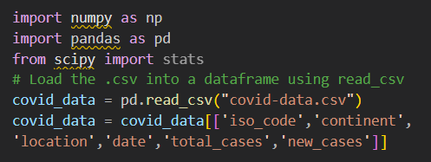
- Tính toán các giá trị mean, median, mode, variance, standard deviation, range, percentile, quartile, interquartile range (IQR)
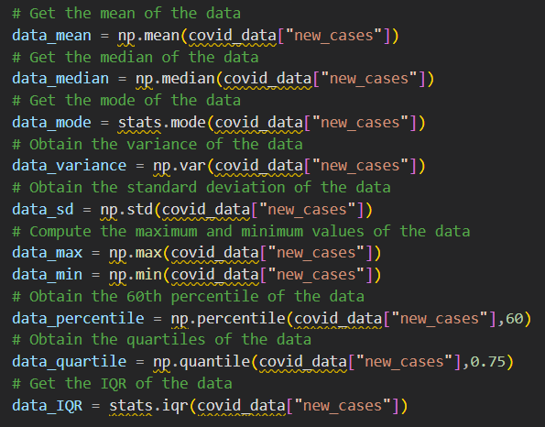
- Các giá trị trả về ra được là
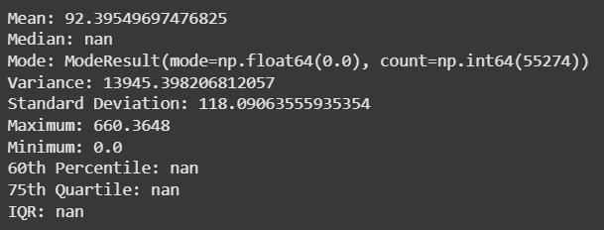
1.2.1.2. Khám phá và xử lý dữ liệu Marketing Campaign.
- Import thư viện và nạp dữ liệu vào notebook
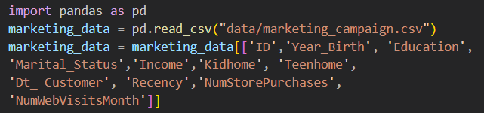
- Loại bỏ dữ liệu trùng lặp
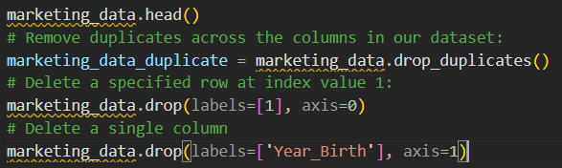
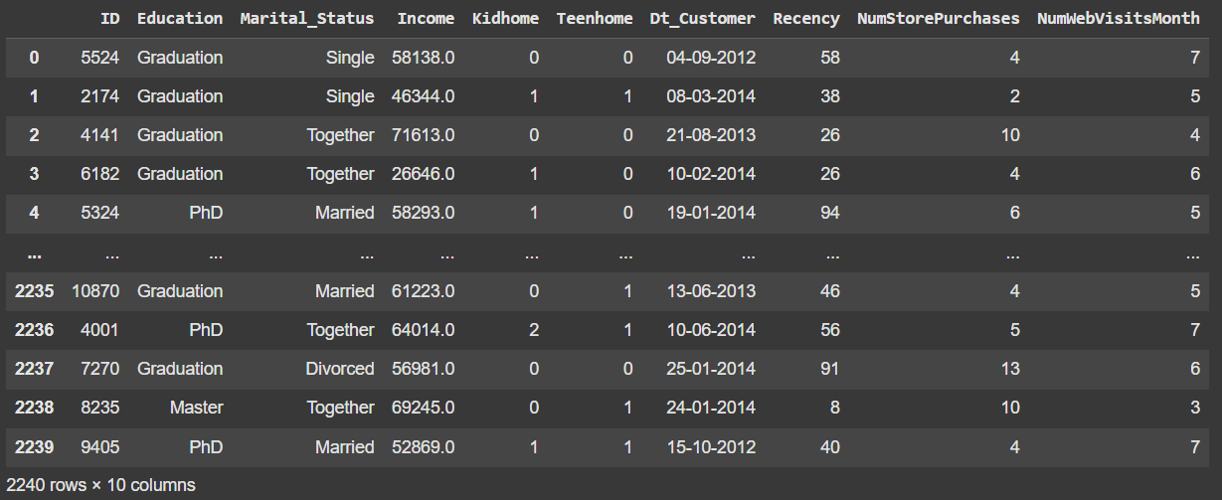
- Thay thế dữ liệu và thay đổi định dạng của dữ liệu
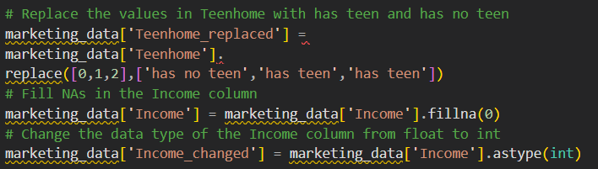
- Xử lý dữ liệu thiếu
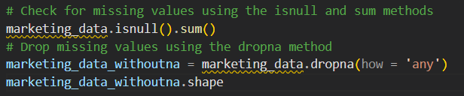

1.2.2. Bài thực hành

1.2.2.1. Bài thực hành 1
- Import các thư viện cần thiết
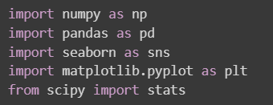
- Load và xem trước dữ liệu
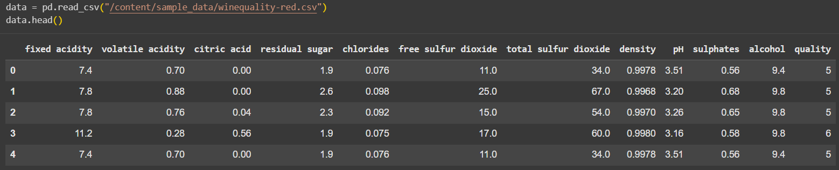
- Loại bỏ dữ liệu trùng lặp
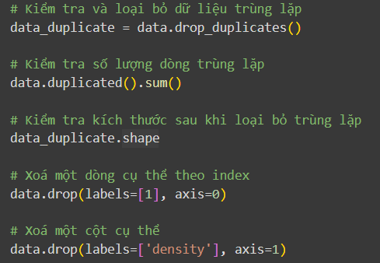
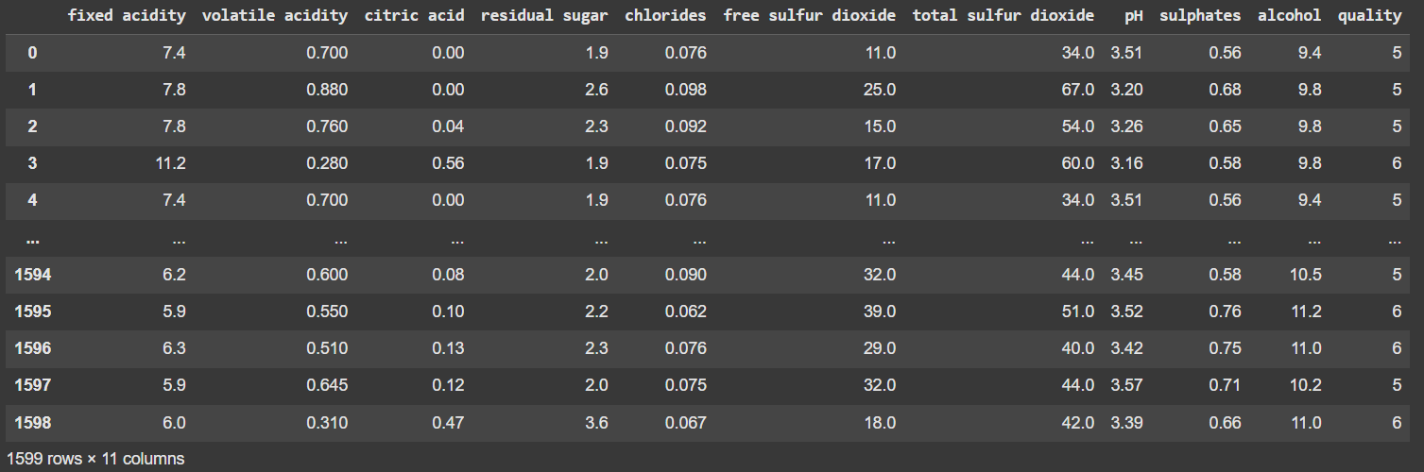
Kết quả chỉ còn lại 1599 dòng và 11 cột vì ta đã xóa đi cột density vì được xem là một biến dư thừa khi đang có hai biến tương quang cao, nên việc xóa cột density sẽ giúp dữ liệu giảm nhiễu, tránh trùng lặp thông tin.
- Thay thế và thay đổi định dạng dữ liệu
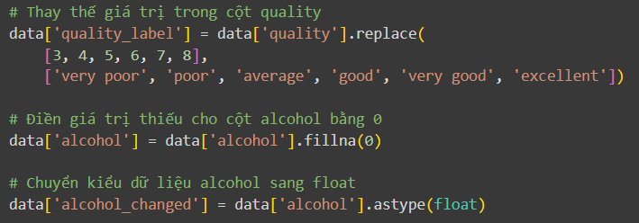
Đoạn code trên thực hiện việc gán nhãn mô tả cho cột quality, thay thế giá trị thiếu trong cột alcohol bằng 0 và chuyển kiểu dữ liệu của nó sang float nhằm chuẩn hóa dữ liệu, giúp dễ hiểu hơn và thuận tiện cho việc phân tích, tính toán sau này.
- Xử lý dữ liệu thiếu
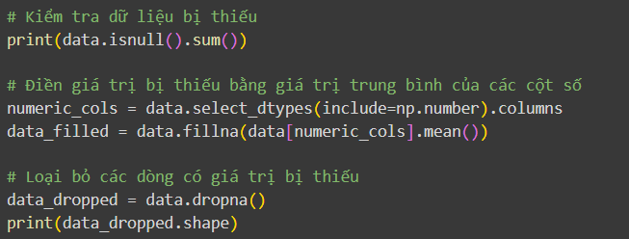
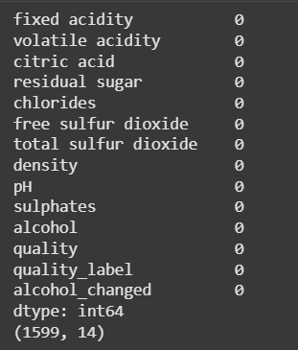
Đoạn code trên kiểm tra các giá trị bị thiếu trong dữ liệu, sau đó thực hiện điền các ô trống bằng giá trị trung bình của từng cột và đồng thời tạo một bản sao khác của dữ liệu với các dòng chứa giá trị thiếu bị loại bỏ, giúp đảm bảo dữ liệu đầy đủ và sẵn sàng cho việc phân tích.
- Tính mean, median, mode, variance, standard deviation, range, percentile, quartile, interquartile range (IQR) sử dụng thư viện numpy và stats
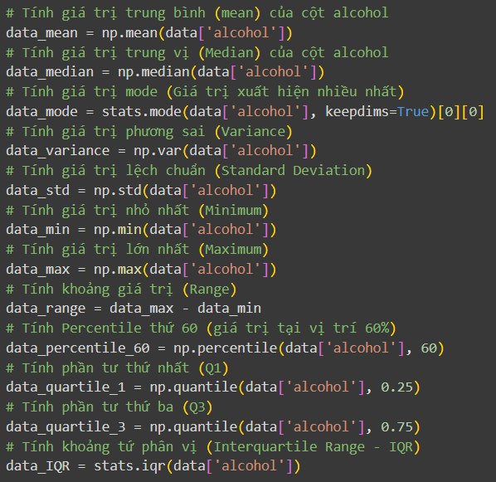
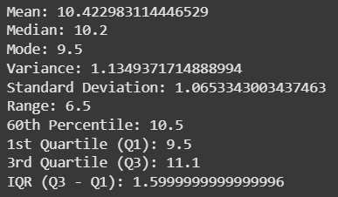
- Trực quan hóa dữ liệu
- Biểu đồ phân bố tần suất - Histogram
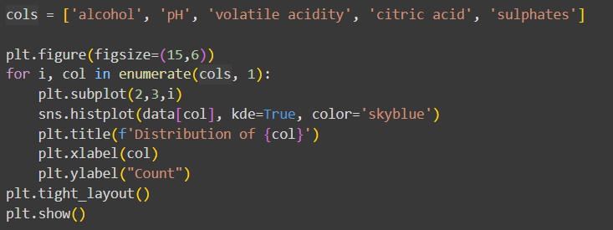
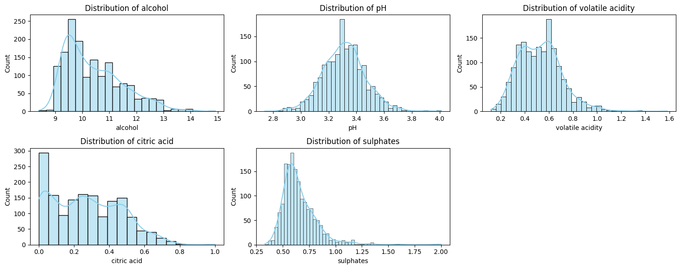
Biểu đồ trên gồm 5 biểu đồ histogram thể hiện phân phối tần suất của các đặc trưng hóa học trong rượu vang, gồm: alcohol, pH, volatile acidity, citric acid, và sulphates.
- Alcohol: phần lớn mẫu rượu có nồng độ cồn từ 9–11%, phân phối lệch phải cho thấy ít mẫu có độ cồn cao.
- pH: phân phối gần chuẩn, tập trung quanh 3.2–3.4, cho thấy đa số rượu có độ axit trung bình.
- Volatile acidity: lệch phải, phần lớn rượu có độ axit bay hơi thấp (dưới 0.8), chỉ vài mẫu có giá trị cao.
- Citric acid: nhiều mẫu có giá trị rất thấp (0–0.2), chứng tỏ hầu hết rượu có lượng axit citric thấp.
- Sulphates: phân phối lệch phải, tập trung quanh 0.6–0.8, thể hiện đa số rượu có nồng độ sunfat thấp.
- Biểu đồ hộp – Boxplot
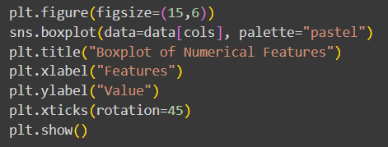
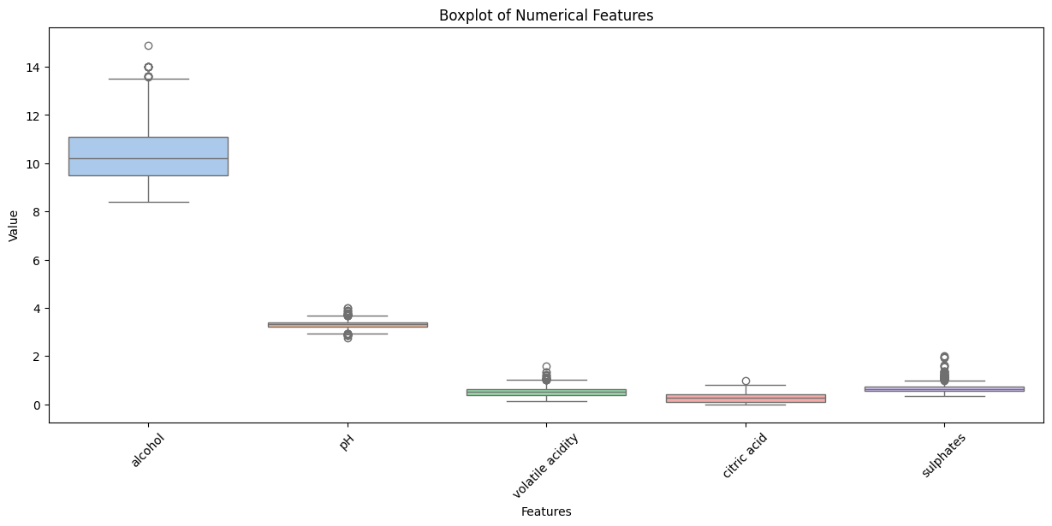
Biểu đồ thể hiện phân bố của các biến alcohol, pH, volatile acidity, citric acid, sulphates. Mỗi box mô tả khoảng giá trị tập trung (IQR), đường giữa hộp là median, các điểm tròn bên ngoài là outliers.
- Alcohol: Phân bố rộng, median khoảng 10. Có nhiều giá trị cao (outlier > 13). Biến này biến thiên mạnh nhất, cần chuẩn hóa khi phân tích.
- pH: Dao động nhỏ quanh 3.3, gần như không có outlier. Dữ liệu ổn định, ít cần xử lý.
- Volatile acidity: Lệch phải, có một số giá trị cao bất thường > 1.0. Cần kiểm tra hoặc log-transform.
- Citric acid: Đa số giá trị thấp, có vài điểm cao > 0.8. Phân bố không đều, cần cân nhắc xử lý.
- Sulphates: Phân bố hẹp nhưng xuất hiện outlier lớn (~2.0). Cần xem xét ảnh hưởng trong mô hình.
- Biểu đồ tương quan
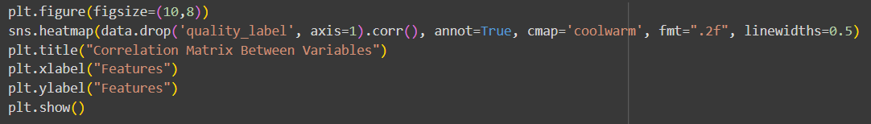
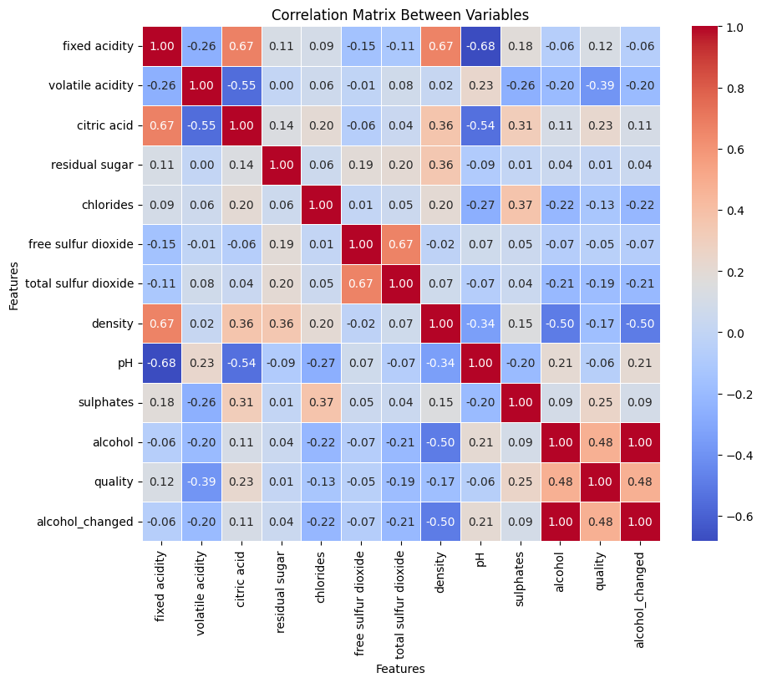
Biểu đồ thể hiện hệ số tương quan Pearson giữa các biến trong tập dữ liệu.
- Màu đỏ thể hiện tương quan dương (cùng chiều),
- Màu xanh thể hiện tương quan âm (ngược chiều),
- Giá trị gần ±1 cho thấy mối liên hệ mạnh, gần 0 là yếu.
- fixed acidity tương quan dương mạnh với citric acid (0.67) và âm với pH (-0.68) độ axit cao thì pH thấp.
- free sulfur dioxide và total sulfur dioxide có tương quan rất cao (0.67) cho thấy mối quan hệ tuyến tính rõ ràng.
- density có tương quan dương với fixed acidity (0.67) và âm với alcohol (-0.50) rượu có nồng độ cồn cao thường nhẹ hơn.
- volatile acidity tương quan âm với quality (-0.39) độ chua bay hơi cao làm giảm chất lượng rượu.
- alcohol tương quan dương khá rõ với quality (0.48) rượu có độ cồn cao thường được đánh giá chất lượng tốt hơn.
Các cặp biến có tương quan cao (như fixed acidity – pH, free sulfur dioxide – total sulfur dioxide) có thể gây đa cộng tuyến khi xây dựng mô hình.
Cần xem xét loại bỏ hoặc kết hợp một số biến tương quan mạnh, và ưu tiên alcohol, volatile acidity khi phân tích yếu tố ảnh hưởng đến chất lượng rượu.

1.2.2.2. Bài thực hành 2
- Import các thư viện cần thiết

- Load và xem trước dữ liệu
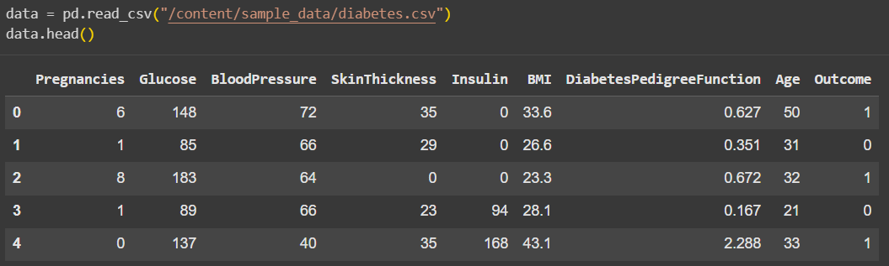
- Loại bỏ dữ liệu trùng lặp
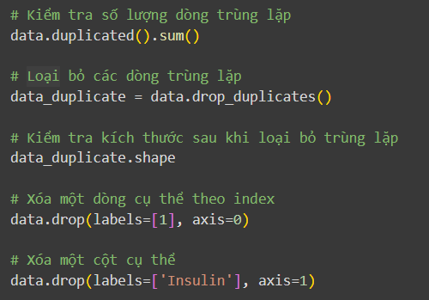
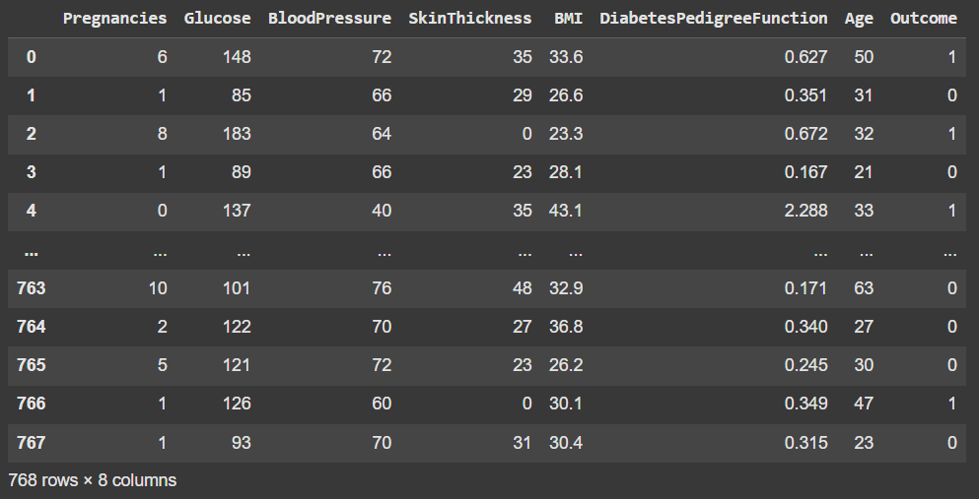
Trong bộ dữ liệu tiểu đường (Pima Indians Diabetes Dataset), cột Insulin thường chứa nhiều giá trị 0 hoặc thiếu thực tế, cột này không đóng góp nhiều cho mô hình. Vì vậy, việc loại bỏ “Insulin” giúp dữ liệu sạch, ổn định và tránh ảnh hưởng tiêu cực đến quá trình huấn luyện mô hình.
- Thay thế và thay đổi định dạng dữ liệu
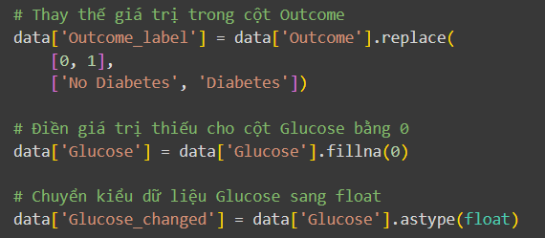
Đoạn code trên thực hiện việc gán nhãn mô tả cho cột Outcome bằng cách thay thế giá trị 0 và 1 thành No Diabetes và Diabetes, giúp dữ liệu dễ hiểu và trực quan hơn khi trình bày. Đồng thời, các giá trị bị thiếu trong cột Glucose được điền bằng 0 để tránh lỗi trong quá trình tính toán, và kiểu dữ liệu của cột này được chuyển sang dạng float nhằm chuẩn hóa dữ liệu, đảm bảo tính nhất quán và thuận tiện cho các bước phân tích, mô hình hóa sau này.
- Xử lý dữ liệu thiếu
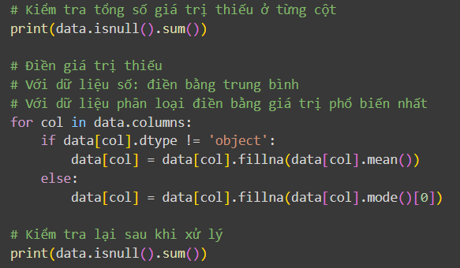
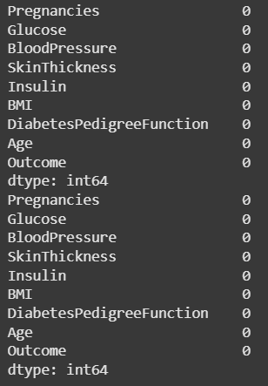
Đoạn code trên thực hiện việc kiểm tra và xử lý các giá trị bị thiếu bằng cách điền giá trị trung bình cho các cột dữ liệu số và giá trị phổ biến nhất cho các cột phân loại. Cách này giúp đơn giản hóa dữ liệu, đảm bảo không còn giá trị khuyết mà vẫn giữ được đặc trưng tổng thể của tập dữ liệu để phục vụ các bước phân tích tiếp theo. Theo như ta phát hiện thì dữ liệu không có giá trị thiếu để điền thêm.
- Tính các giá trị
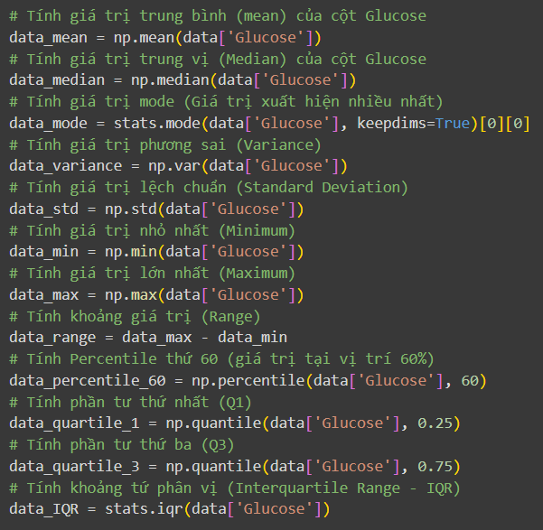
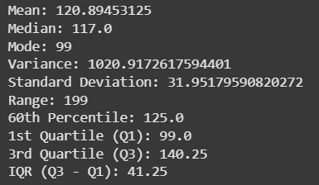
Việc tính các chỉ số này giúp hiểu rõ đặc trưng, phân bố và sự biến thiên của dữ liệu, từ đó hỗ trợ cho việc phát hiện ngoại lệ, chọn mô hình phù hợp và giải thích kết quả phân tích một cách chính xác hơn.
- Trực quan hóa dữ liệu
- Biểu đồ phân bố tần suất – Histogram
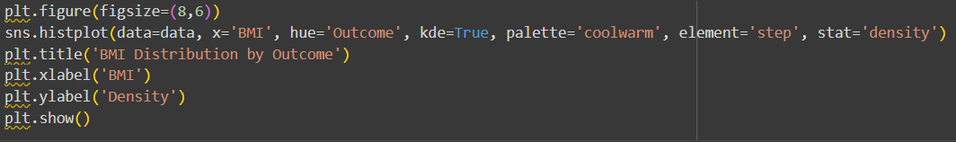
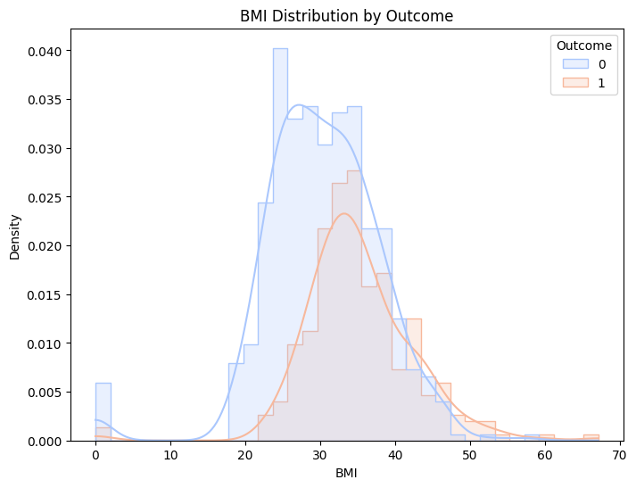
Biểu đồ cho thấy những người mắc tiểu đường thường có chỉ số BMI cao hơn, chủ yếu dao động trong khoảng 30–35, trong khi nhóm không mắc có BMI thấp và phân tán rộng hơn; điều này chứng tỏ BMI cao là yếu tố có ảnh hưởng rõ rệt và có thể liên quan trực tiếp đến nguy cơ mắc bệnh tiểu đường.
- Biểu đồ hộp – Boxplot
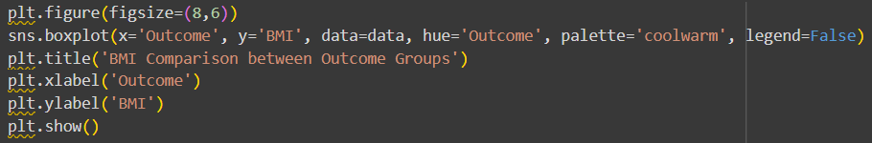
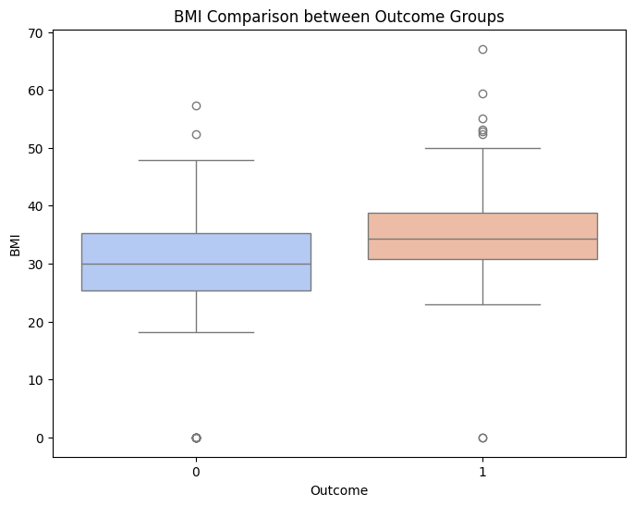
Biểu đồ boxplot trên thể hiện sự so sánh chỉ số BMI giữa hai nhóm Outcome: nhóm không mắc tiểu đường (0) và nhóm mắc tiểu đường (1). Có thể thấy rằng nhóm mắc tiểu đường có giá trị trung vị (median) BMI cao hơn rõ rệt so với nhóm không mắc, đồng thời phần lớn dữ liệu của nhóm này nằm trong khoảng 30–40, cho thấy xu hướng thừa cân hoặc béo phì. Bên cạnh đó, cả hai nhóm đều có một số giá trị ngoại lai (outlier), nhưng điều này không làm thay đổi xu hướng chung rằng những người có BMI cao thường có nguy cơ mắc tiểu đường cao hơn, khẳng định mối liên hệ mạnh giữa BMI và khả năng mắc bệnh.
- Biểu đồ KDE Plot
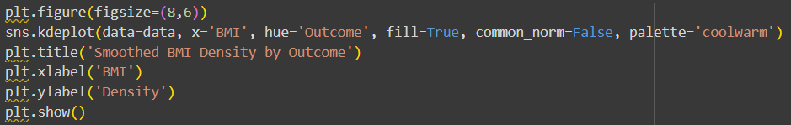
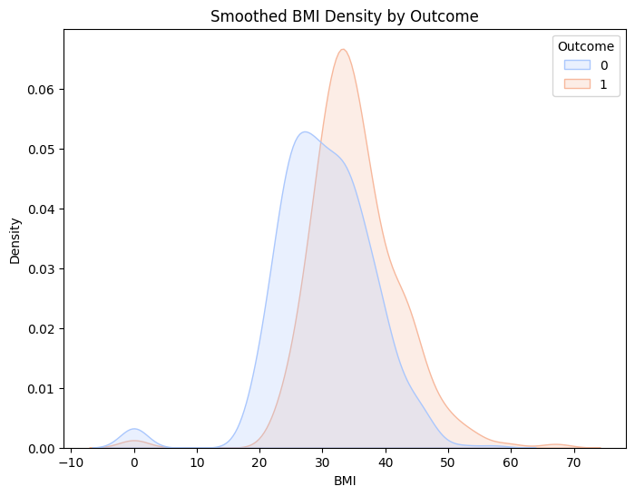
Biểu đồ KDE cho thấy sự khác biệt rõ rệt về chỉ số BMI giữa hai nhóm: người mắc tiểu đường (Outcome = 1) có xu hướng có BMI cao hơn so với nhóm không mắc bệnh (Outcome = 0). Đường mật độ của nhóm mắc bệnh dịch sang phải, với đỉnh tập trung khoảng BMI 32–34, trong khi nhóm không mắc bệnh có đỉnh khoảng 28–30. Điều này chứng tỏ BMI cao (thừa cân, béo phì) có liên quan mật thiết đến nguy cơ mắc tiểu đường, phù hợp với các nghiên cứu y học cho rằng béo phì làm tăng nguy cơ kháng insulin và giảm khả năng dung nạp glucose. Biểu đồ cũng cho thấy nhóm mắc tiểu đường có độ phân tán BMI rộng hơn.
- Biểu đồ Violin
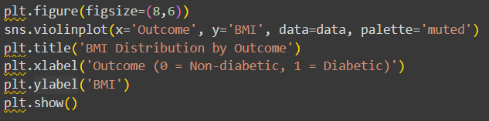
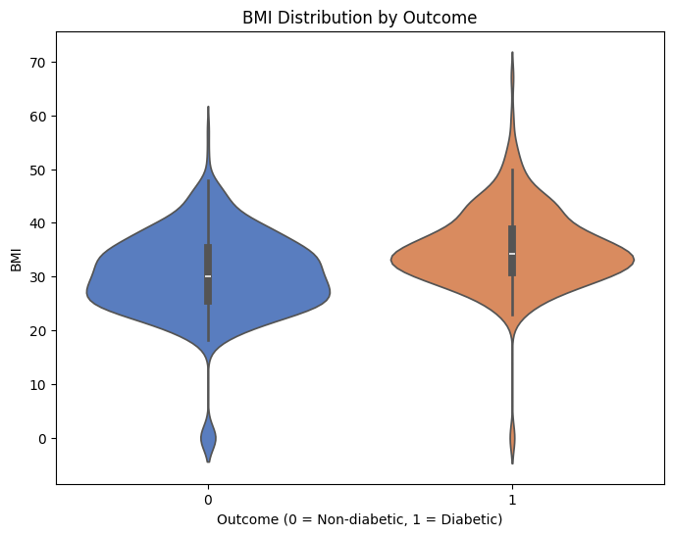

Biểu đồ Violin thể hiện sự phân bố chỉ số BMI giữa hai nhóm: nhóm không mắc tiểu đường (Outcome = 0) và nhóm mắc tiểu đường (Outcome = 1). Dễ nhận thấy rằng phân bố BMI của nhóm mắc bệnh nằm cao hơn và hơi lệch phải, với giá trị trung vị cũng cao hơn nhóm không mắc bệnh. Điều này cho thấy những người mắc tiểu đường thường có BMI lớn hơn, phản ánh mối quan hệ giữa thừa cân/béo phì và nguy cơ mắc bệnh tiểu đường. Ngoài ra, độ trải rộng của nhóm mắc bệnh cũng lớn hơn, cho thấy sự đa dạng hơn về thể trạng trong nhóm này. Tổng thể, biểu đồ củng cố kết luận rằng BMI cao là yếu tố nguy cơ quan trọng đối với bệnh tiểu đường, phù hợp với các nghiên cứu y học trước đây.
- Biểu đồ Scatter Plot
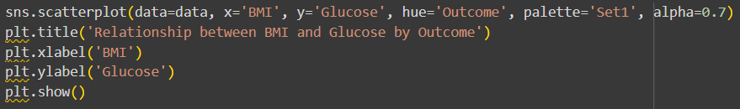
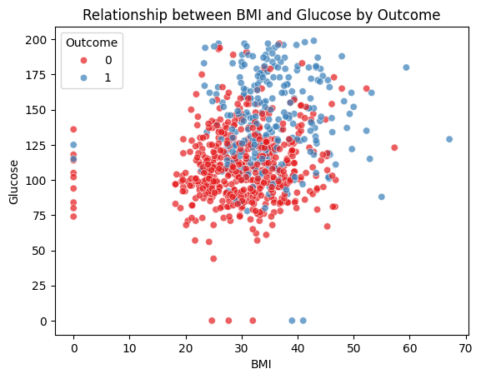
Biểu đồ phân tán thể hiện mối tương quan thuận giữa BMI và Glucose, đặc biệt rõ trong nhóm mắc tiểu đường (màu đỏ). Các điểm của nhóm này tập trung nhiều ở vùng BMI và Glucose cao, trong khi nhóm không mắc bệnh phân bố chủ yếu ở vùng thấp hơn. Điều này cho thấy BMI cao thường đi kèm mức glucose cao, góp phần làm tăng nguy cơ tiểu đường.

1.3. Kết luận
Qua quá trình thực hiện báo cáo “Thống kê mô tả”, ta đã vận dụng các kiến thức lý thuyết về thống kê cơ bản để thu thập, xử lý và phân tích dữ liệu một cách có hệ thống. Ở phần lý thuyết, các khái niệm như trung bình, trung vị, mốt, phương sai, độ lệch chuẩn, phạm vi, tứ phân vị (quartile) và IQR đã được làm rõ cùng ý nghĩa thực tiễn của chúng trong việc phản ánh đặc điểm, mức độ phân tán và xu hướng của dữ liệu. Việc hiểu và áp dụng đúng các thước đo này giúp chúng ta nhận diện được mức độ tập trung và biến động của các biến số, từ đó hỗ trợ quá trình ra quyết định hoặc xây dựng mô hình dự báo.
Tổng thể, báo cáo đã minh họa rõ vai trò của thống kê mô tả trong việc hiểu và khám phá dữ liệu. Các kỹ thuật thống kê kết hợp với trực quan hóa giúp làm nổi bật đặc điểm, xu hướng và mối quan hệ giữa các biến một cách trực quan, khoa học. Kết quả thu được không chỉ giúp hiểu sâu hơn về dữ liệu mà còn tạo nền tảng vững chắc cho các bước phân tích suy luận và mô hình hóa sau này, khẳng định tầm quan trọng của thống kê mô tả trong nghiên cứu và ra quyết định thực tiễn.

Chương 2. Xử lý và trực quan hóa dữ liệu
Cơ sở lý thuyết:
Trực quan hóa dữ liệu là quá trình chuyển đổi dữ liệu thô thành các hình ảnh, biểu đồ hoặc đồ thị giúp con người dễ dàng quan sát và hiểu thông tin ẩn trong dữ liệu. Nó đóng vai trò như một công cụ hỗ trợ nhà phân tích nhận biết nhanh các xu hướng, mô hình, mối quan hệ hoặc giá trị ngoại lệ mà dữ liệu dạng bảng khó thể hiện rõ.
Trong quá trình phân tích khám phá dữ liệu (Exploratory Data Analysis – EDA), trực quan hóa dữ liệu có ý nghĩa đặc biệt quan trọng vì:
- Giúp nhận diện được phân phối, cấu trúc và đặc điểm tổng quan của dữ liệu.
- Hỗ trợ phát hiện các giá trị thiếu, sai lệch hoặc ngoại lệ.
- Cho phép kiểm tra mối quan hệ giữa các biến và phát hiện những mẫu tiềm ẩn.
- Giúp định hướng các bước xử lý dữ liệu và xây dựng mô hình phù hợp.

**Như vậy, trực quan hóa dữ liệu là bước đầu tiên và nền tảng của mọi quy trình phân tích dữ liệu, giúp biến dữ liệu thô thành hiểu biết có giá trị.

Chi tiết thực hành
  - Mẫu
    - Chuẩn bị dữ liệu cho trực quan hóa dữ liệu
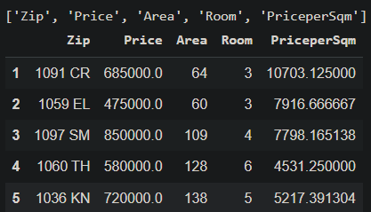
    - Phân tích

      - Trực quan hóa dữ liệu với thư viện Matplotlib
*Kết quả cho ra được “Top 10 khu vực có giá nhà cao nhất” và “Top 10 khu vực có giá nhà cao nhất mỗi sqm”
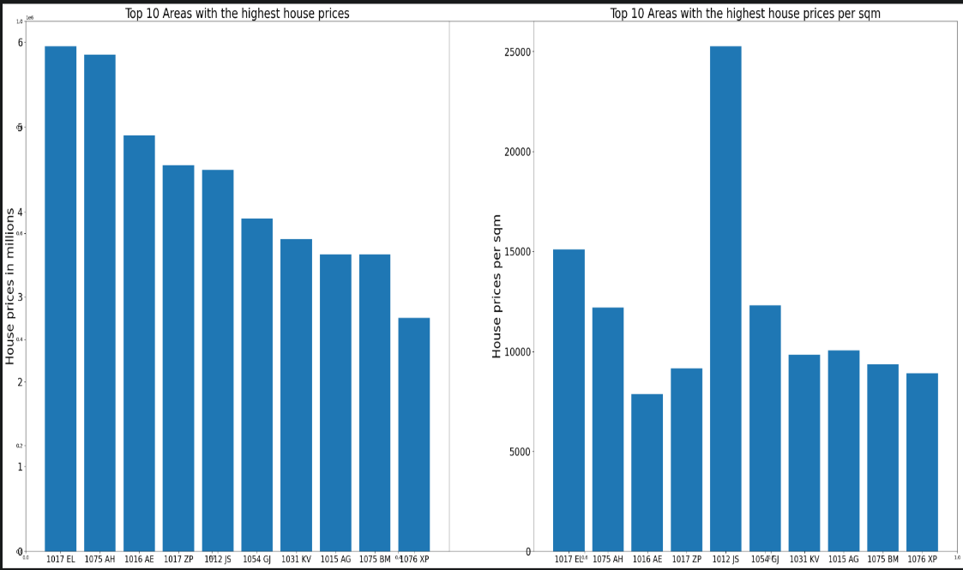

      - Trực quan hóa dữ liệu với thư viện Seaborn
*Kết quả cho ra được “Top 10 khu vực có giá nhà cao nhất” và “Top 10 khu vực có giá nhà cao nhất mỗi sqm”
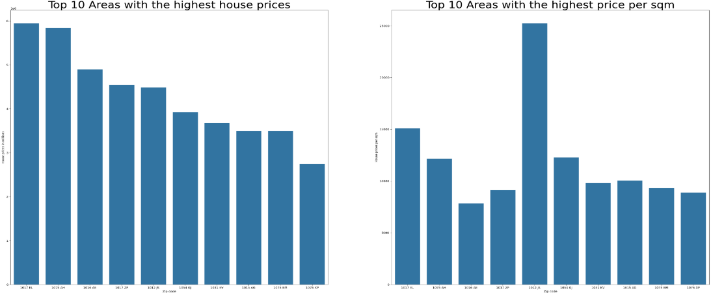

Thực hành 1
    - Load data
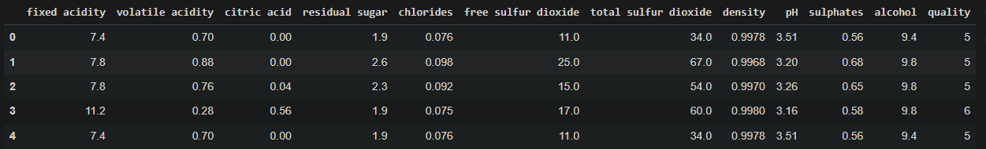

    - Thông tin về data
      - Lấy thông tin cơ bản
*tập dữ liệu này không có giá trị bị thiếu (null values).
Tập dữ liệu gồm 1599 dòng và 12 cột.
Kiểu dữ liệu của tất cả các biến đều là dạng số (numeric).
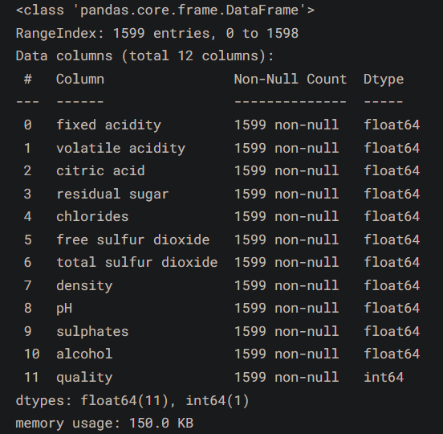

      - Thống kê mô tả của các biến số
- Giá trị trung bình của độ axit cố định (fixed acidity) là 8.31, giá trị cao nhất là 15.9.

- Giá trị trung bình của độ axit bay hơi (volatile acidity) là 0.52, giá trị cao nhất là 1.58.

- Giá trị trung bình của axit citric (citric acid) là 0.27, giá trị cao nhất là 1.
- Giá trị trung bình của lượng đường dư (residual sugar) là 2.53, giá trị cao nhất là 15.5.

- Giá trị trung bình của clorua (chlorides) là 0.08, giá trị cao nhất là 0.61.
- Giá trị trung bình của lưu huỳnh dioxit tự do (free sulfur dioxide) là 15.87, giá trị cao nhất là 72.
- Giá trị trung bình của tổng lưu huỳnh dioxit (total sulfur dioxide) là 46.46, giá trị cao nhất là 289.
- Giá trị trung bình của mật độ (density) là 0.99, giá trị cao nhất là 1.00.
- Giá trị trung bình của độ pH là 3.31, giá trị cao nhất là 4.01.
- Giá trị trung bình của sunfat (sulphates) là 0.65, giá trị cao nhất là 2.00.
- Giá trị trung bình của nồng độ cồn (alcohol) là 10.42, giá trị cao nhất là 14.90.
- Giá trị trung bình của chất lượng (quality) là 5.63, giá trị cao nhất là 8.
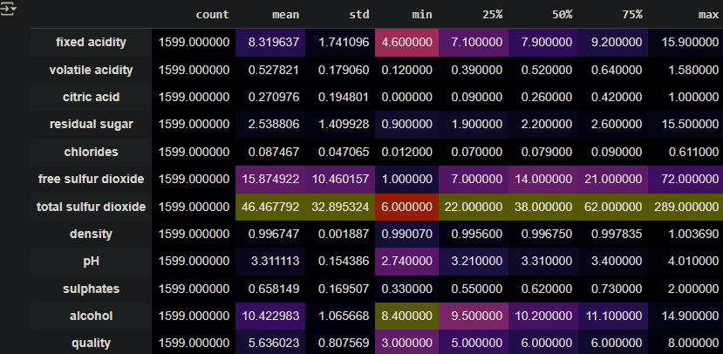

      - Đổi tên các cột
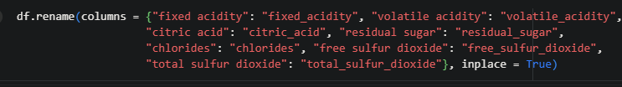
    - Trực quan hóa
      - Hisplot
Phân tích các biểu đồ ở đây cho thấy rằng giá trị của biến fixed_acidity có phân phối tương đối chuẩn (gần chuẩn), nhưng hơi lệch trái.
Tuy nhiên, phân phối của các biến volatile_acidity và citric_acid lại có hai đỉnh (phân phối hai cực)
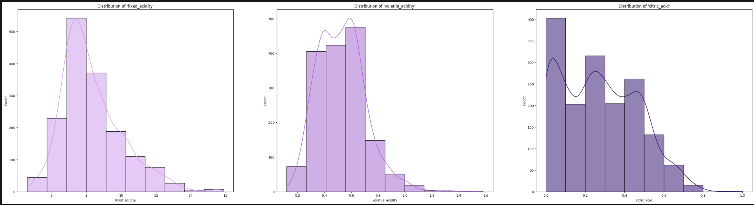
      - Pairplot
Chúng ta có thể thấy rằng tồn tại mối tương quan giữa một số biến.
Và đây chính là điều mà chúng ta không mong muốn.
Vấn đề này được gọi là “đa cộng tuyến” (multicollinearity).
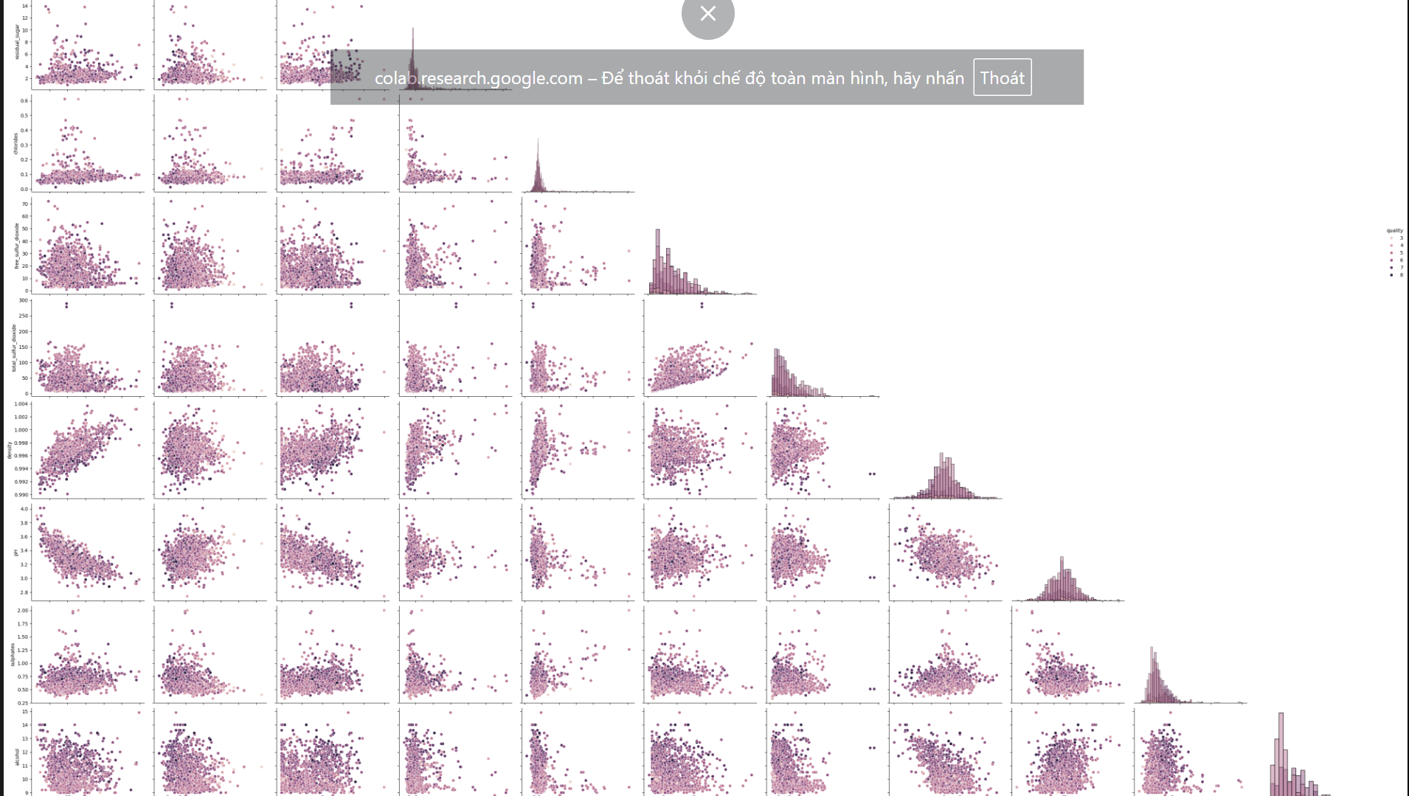
      - Scater
*Các mối quan hệ:
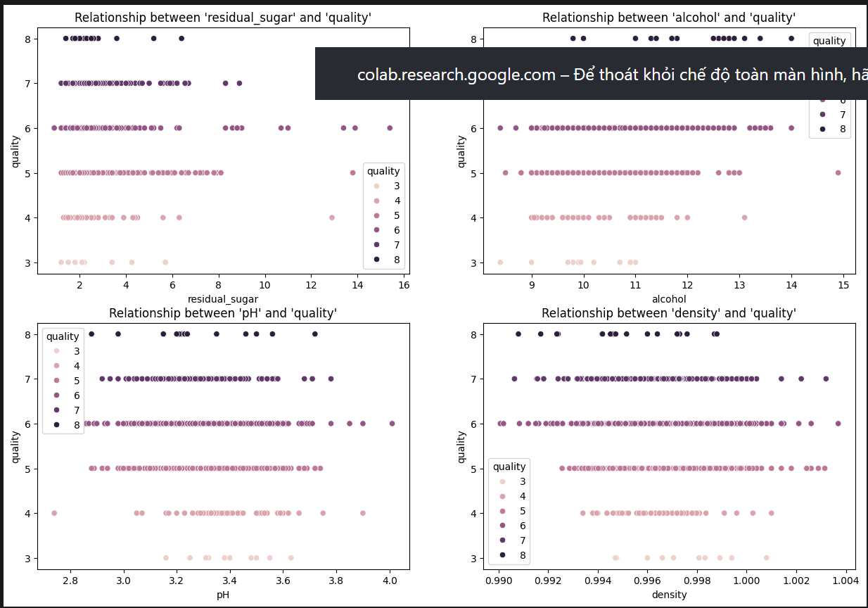
* Phân tích cho thấy biến residual_sugar và pH không có mối tương quan đáng kể với nhau.
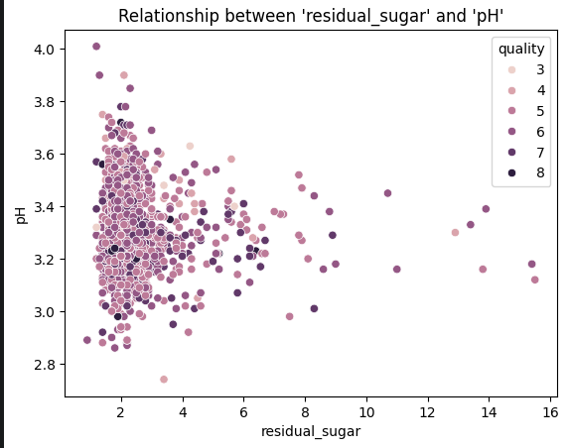
* Phân tích cho thấy biến alcohol và pH không có mối tương quan đáng kể với nhau.
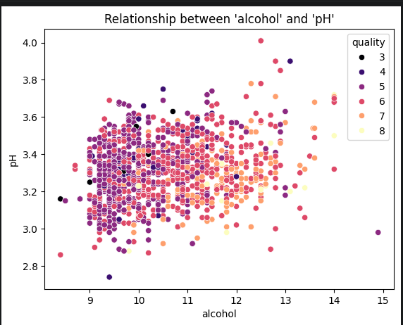
    - Trực quan hóa dữ liệu bằng Plotly Express
      - Histogram
*Trực quan hóa mối quan hệ giữa lượng đường dư (residual_sugar) và chất lượng rượu (quality) bằng biểu đồ histogram kết hợp boxplot để quan sát phân bố và xu hướng dữ liệu.
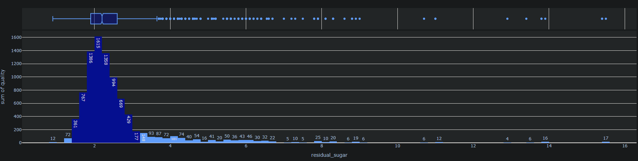
      - Heatmap
*Trực quan hóa mối quan hệ giữa độ pH (pH) và chất lượng rượu (quality) bằng biểu đồ mật độ nhiệt (density heatmap), trong đó mức màu biểu thị lượng đường dư (residual_sugar) nhằm quan sát mật độ, xu hướng và sự thay đổi của dữ liệu giữa ba biến
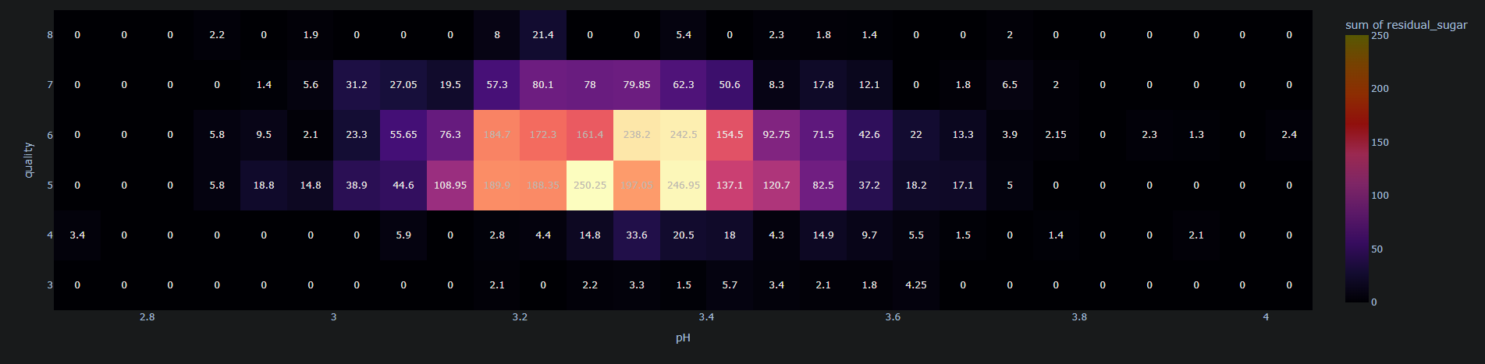

*Trực quan hóa mối quan hệ giữa mật độ (density) và chất lượng rượu (quality) bằng biểu đồ mật độ nhiệt (density heatmap), trong đó mức màu biểu thị giá trị của clorua (chlorides) nhằm quan sát mật độ, xu hướng và sự thay đổi của dữ liệu giữa ba biến.
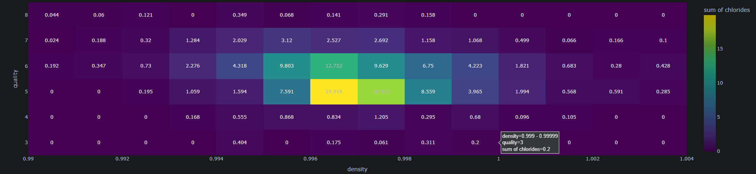

*Trực quan hóa mối quan hệ giữa clorua (chlorides) và chất lượng rượu (quality) bằng biểu đồ mật độ nhiệt (density heatmap), trong đó mức màu thể hiện mật độ xuất hiện của các giá trị, giúp quan sát xu hướng và phân bố dữ liệu giữa hai biến.

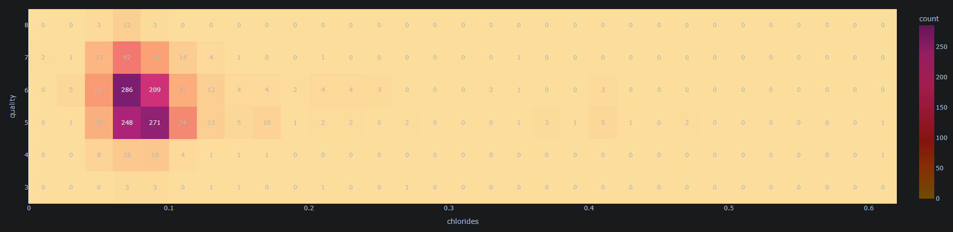
      - Scatter Plot
*Trực quan hóa mối quan hệ giữa chất lượng rượu (quality) và nồng độ cồn (alcohol) bằng biểu đồ phân tán (scatter plot), trong đó các điểm dữ liệu được nhóm theo giá trị của biến quality, giúp quan sát xu hướng thay đổi của nồng độ cồn theo từng mức chất lượng rượu.
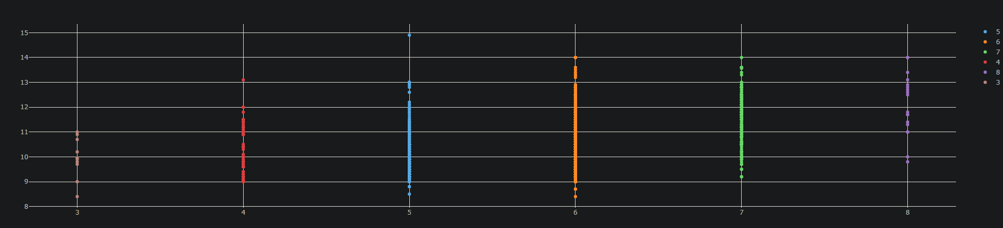
*Trực quan hóa mối quan hệ giữa chất lượng rượu (quality) và độ pH (pH) bằng biểu đồ phân tán (scatter plot), trong đó các điểm dữ liệu được nhóm theo giá trị của biến quality, giúp quan sát xu hướng thay đổi của độ pH theo từng mức chất lượng rượu.
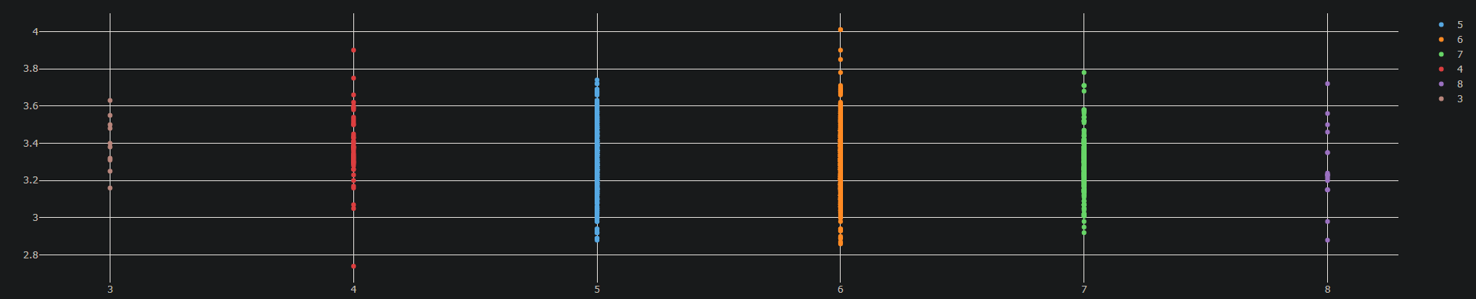
*Trực quan hóa mối quan hệ giữa chất lượng rượu (quality) và hàm lượng clorua (chlorides) bằng biểu đồ phân tán (scatter plot), trong đó các điểm dữ liệu được nhóm theo giá trị của biến quality, giúp quan sát xu hướng thay đổi của hàm lượng clorua theo từng mức chất lượng rượu.
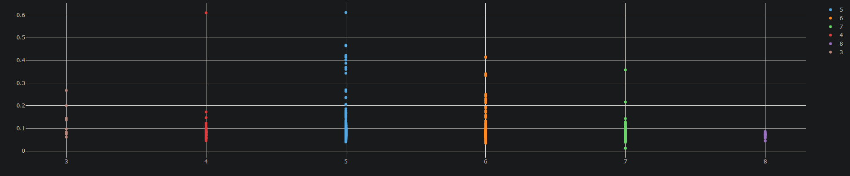
      - Heatmap
• Quan sát cho thấy có mối tương quan dương khá cao (0.67) giữa hai biến free_sulfur_dioxide và total_sulfur_dioxide.
• Đồng thời, có mối tương quan âm tương đối mạnh (-0.68) giữa hai biến pH và fixed_acidity.
• Ngoài ra, còn có mối tương quan khoảng 0.5 giữa một số biến khác.

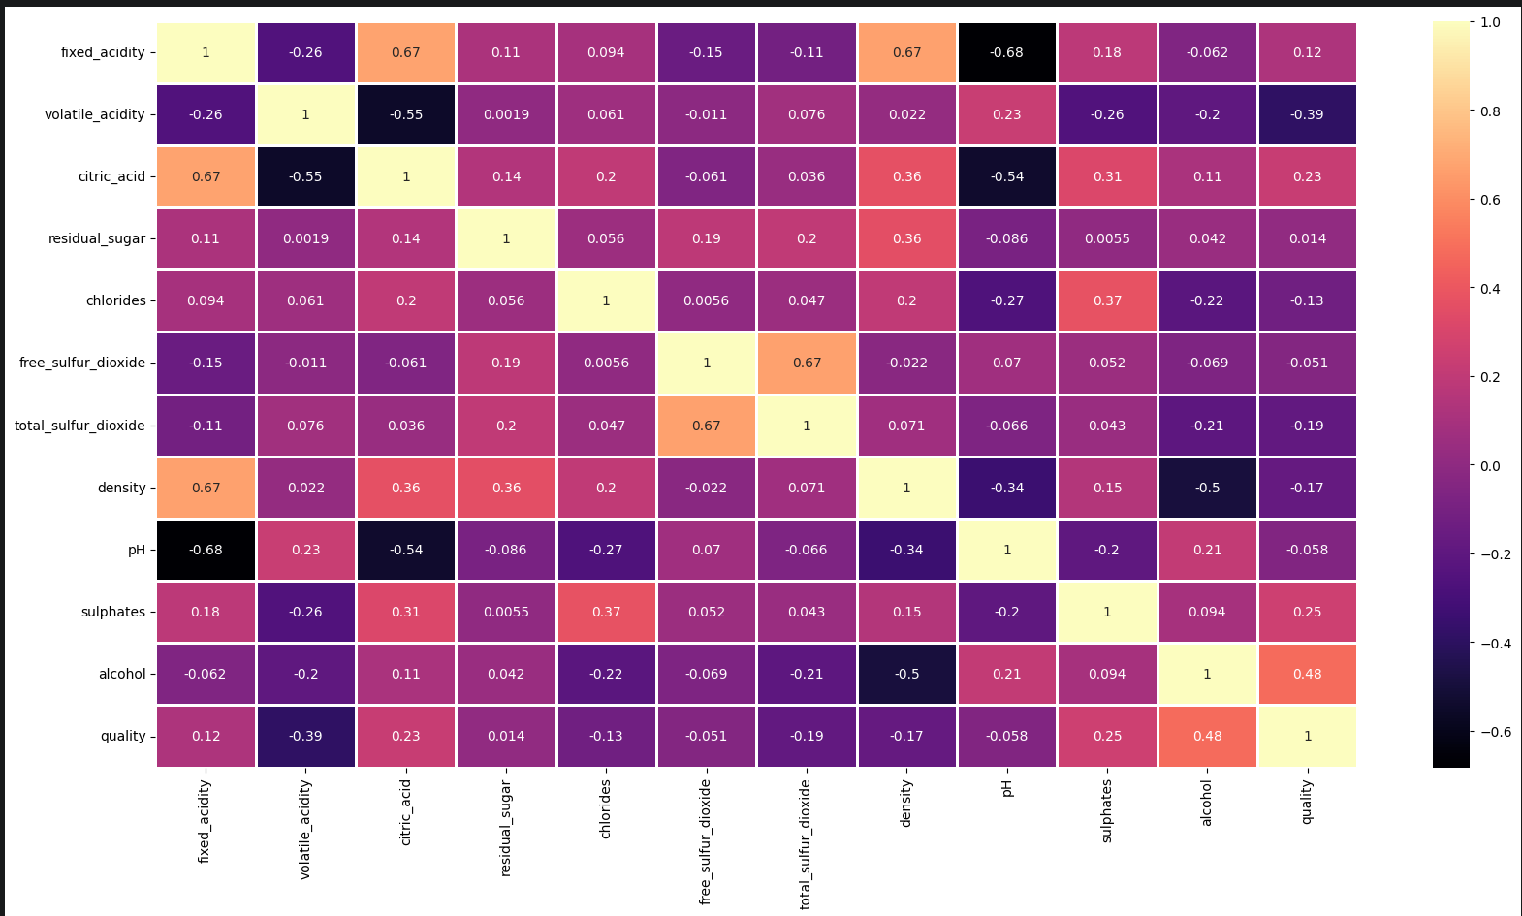
  - Bài tập thực hành 2 về bệnh tiểu đường
    - Load data
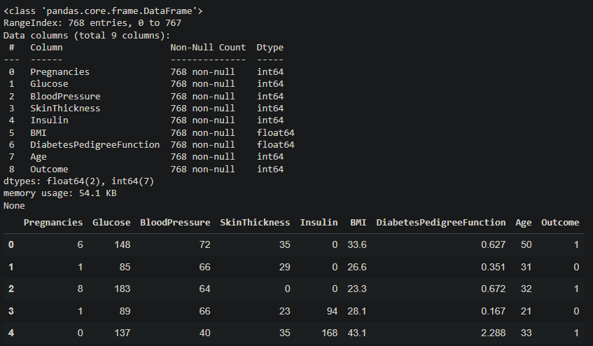
    - Trực quan hóa
      - Histogram
*trực quan hóa phân phối của các biến số (numeric features) trong tập dữ liệu để kiểm tra dữ liệu có lệch, chuẩn hay có ngoại lệ trước khi phân tích sâu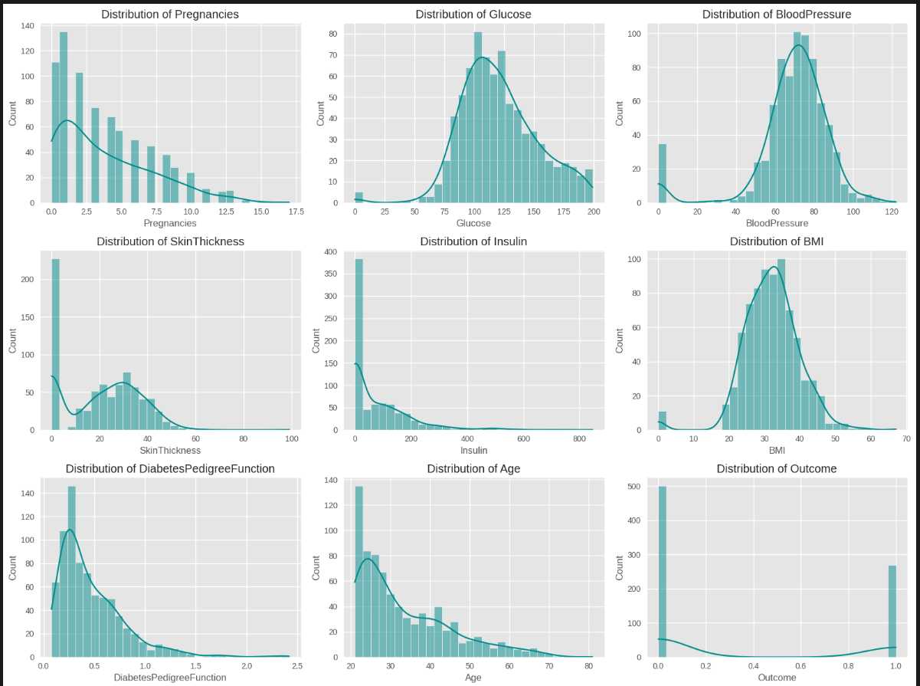

      - Heatmap

*Hiển thị mức độ tương quan (correlation) giữa các biến số trong tập dữ liệu, đặc biệt là mối quan hệ giữa các biến độc lập và biến mục tiêu Outcome
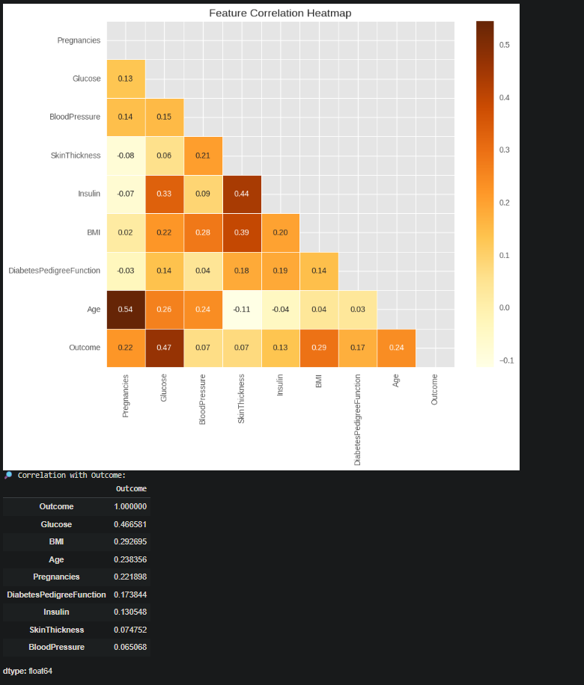

      - Pair Plot
* Trực quan hóa mối quan hệ giữa các cặp biến số trong tập dữ liệu và sự phân bố của từng biến theo biến phân loại Outcome.
* Mục đích là giúp quan sát xu hướng, mối tương quan và khả năng tách biệt giữa các nhóm dữ liệu, hỗ trợ trong việc phân tích đặc trưng
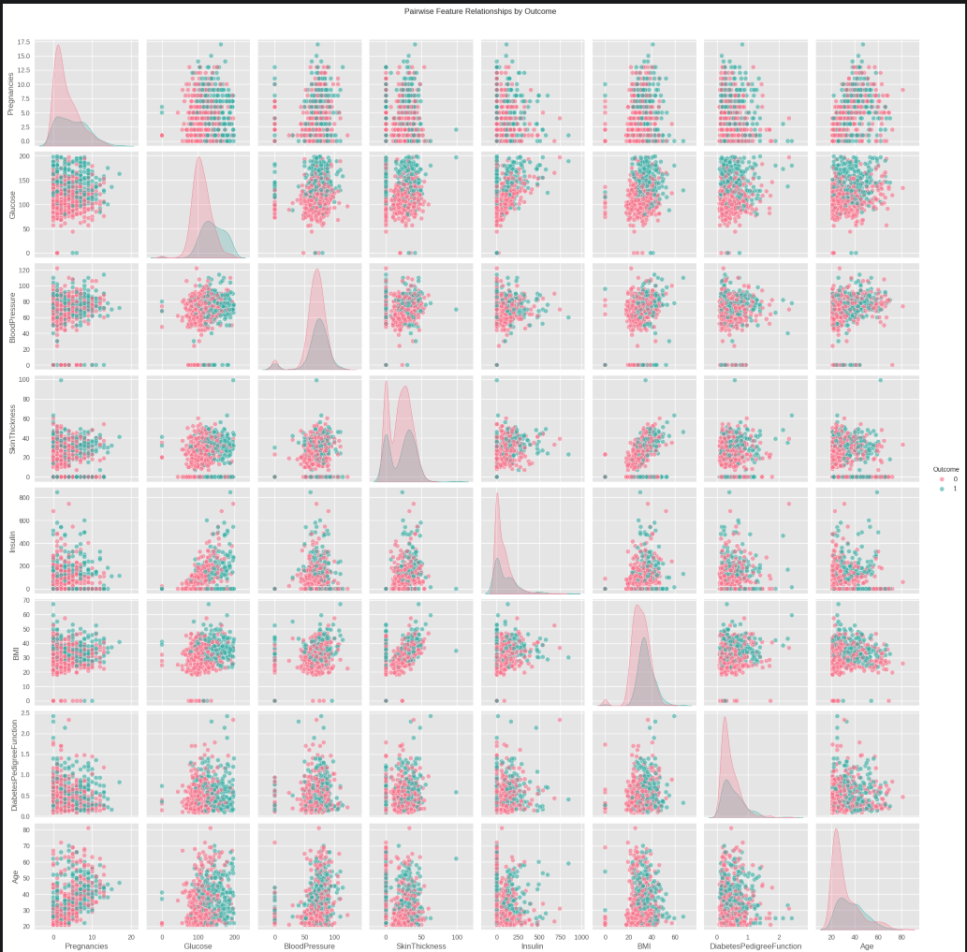

      - Count Plot
*Trực quan hóa phân bố của biến Outcome bằng biểu đồ Count Plot và mối quan hệ giữa Age và Outcome bằng biểu đồ Violin Plot, giúp quan sát sự cân bằng giữa các lớp kết quả và sự khác biệt về độ tuổi giữa các nhóm Outcome. 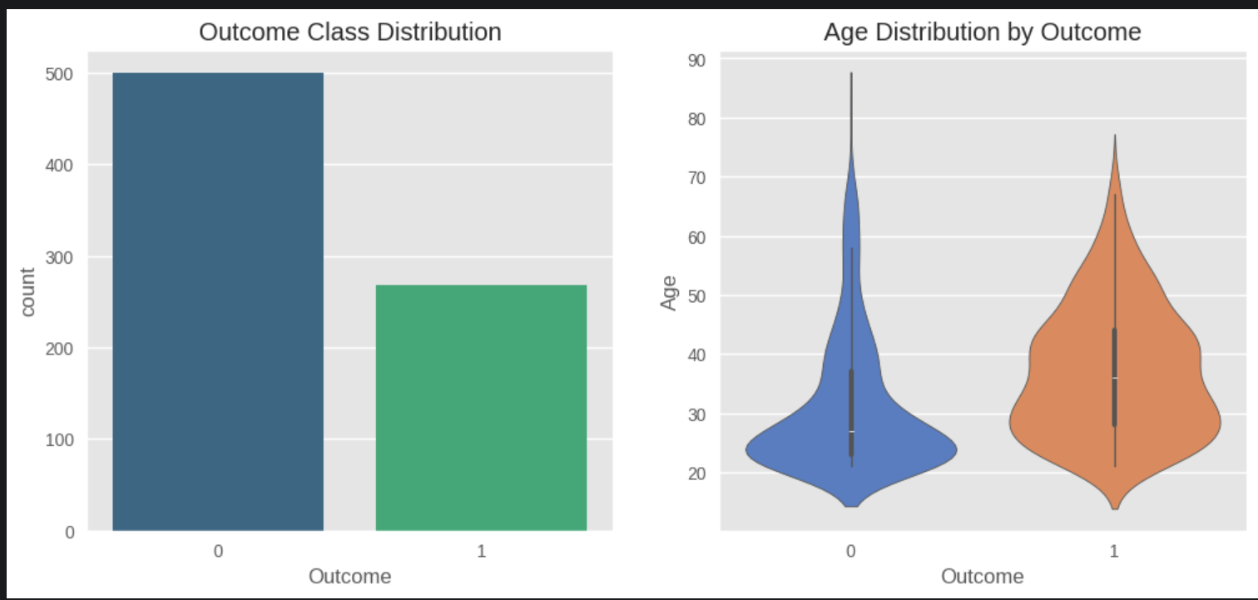

Bài tập thực hành 2 về Retail
    - Thông tin ban đầu
      - Load data
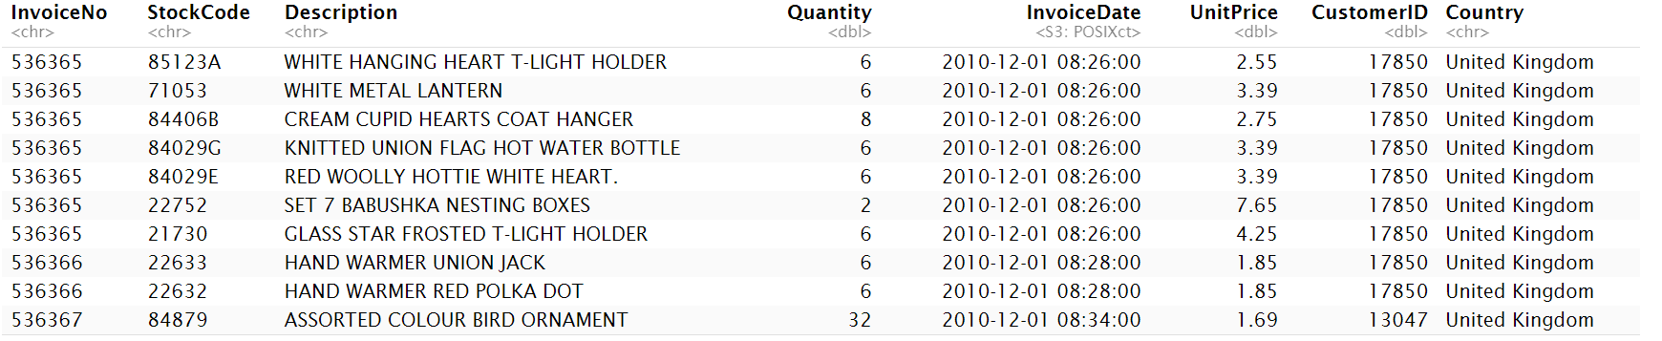
      - Các cột quan trọng
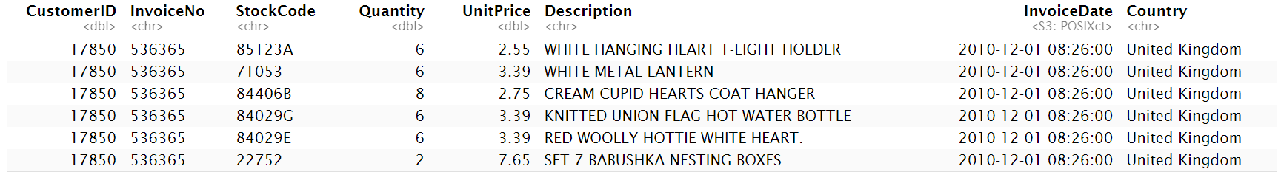
      - Thông tin
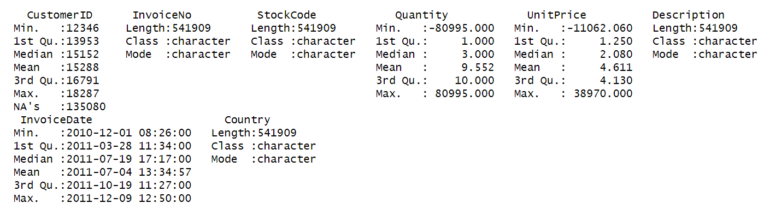
      - Giá trị thiếu
      - Biến đổi cột
• Trích xuất danh sách các quốc gia duy nhất trong biến Country để xem dữ liệu có bao nhiêu quốc gia khác nhau.
• Tạo biến mới TotalAmount bằng cách nhân Quantity với UnitPrice, sau đó chọn các cột quan trọng để tạo thành bảng dữ liệu mới new_df.
• Kiểm tra mối liên hệ bộ nhớ giữa new_df2 và df nhằm xác định xem hai đối tượng có chia sẻ cùng vùng nhớ hay không.
• Hiển thị 6 dòng đầu tiên của bảng dữ liệu mới new_df

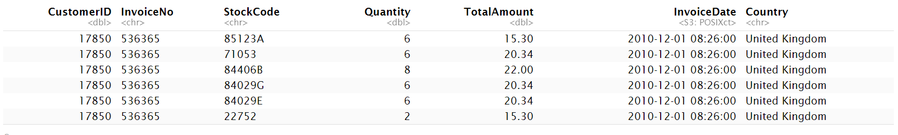
    - EDA
      - Histogram
*Trực quan hóa phân phối của từng biến đơn lẻ (Quantity và TotalAmount) bằng Histogram và Boxplot, chỉ xét các giá trị lớn hơn 0, giúp quan sát phân bố, giá trị bất thường và ngoại lệ trong dữ liệu.
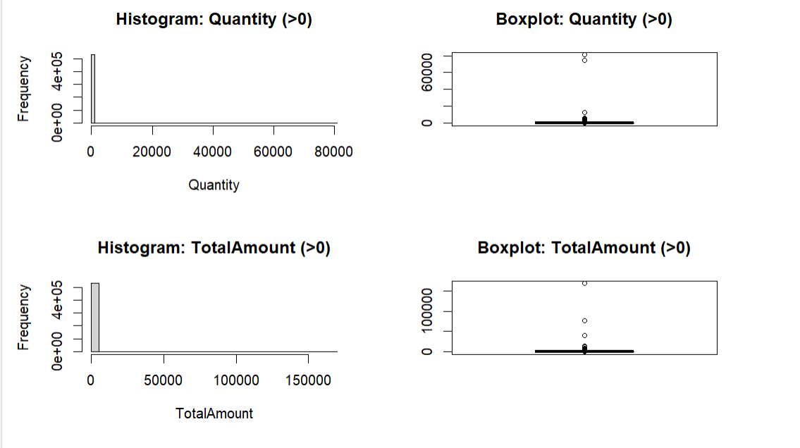
- Correlation plot
*Trực quan hóa ma trận tương quan giữa các biến số Quantity, UnitPrice và TotalAmount để quan sát mức độ liên hệ tuyến tính giữa các biến, giúp phát hiện mối tương quan mạnh hoặc yếu trước khi phân tích sâu
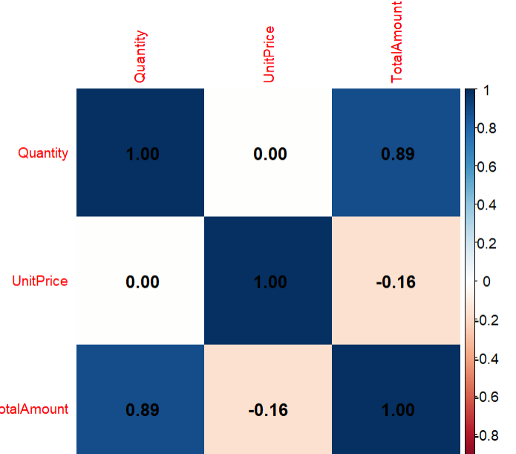

- Scatterplot matrix
*Trực quan hóa mối quan hệ cặp đôi giữa các biến số (Quantity, UnitPrice, TotalAmount) bằng Scatterplot Matrix, giúp quan sát trực quan các tương quan tuyến tính, xu hướng và ngoại lệ trong dữ liệu.
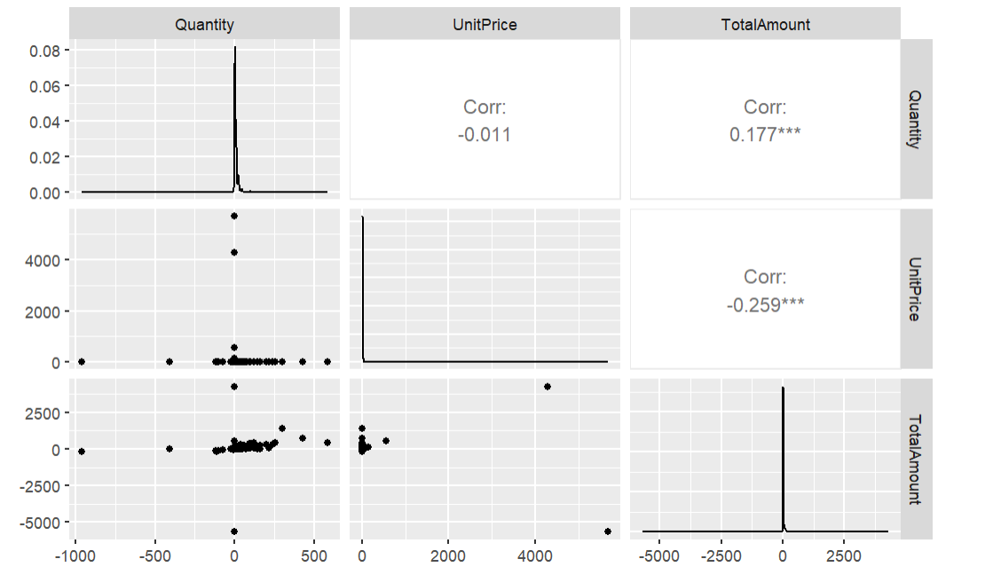
- Bar Plot
*Nhóm các quốc gia theo tổng giá trị doanh số bán hàng
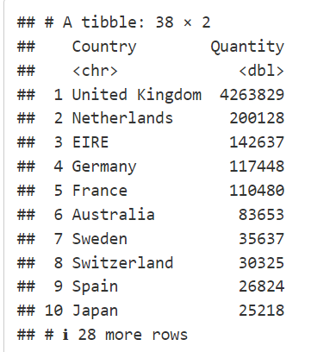

*Top 5 công ty có số lần mua hàng cao nhất.
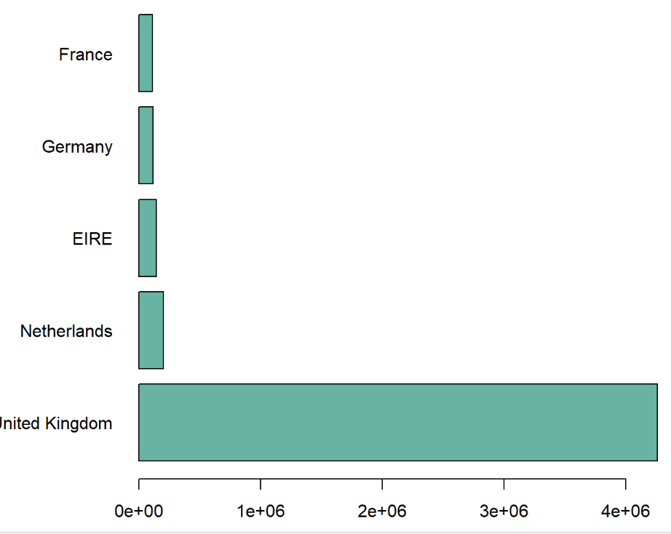
*Top 5 công ty có số lần mua hàng thấp nhất.
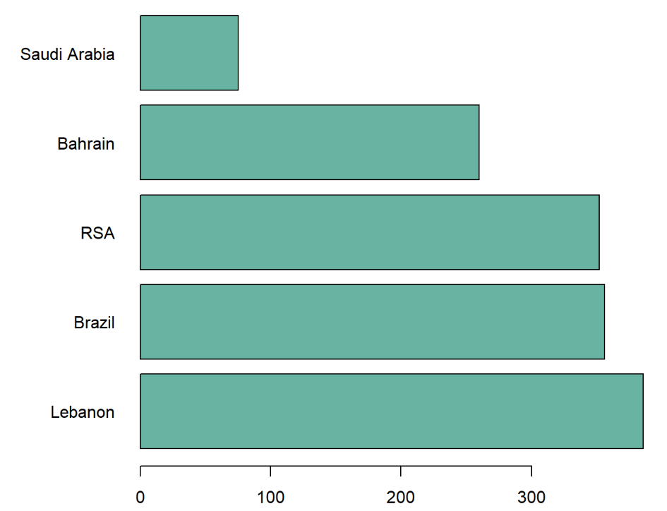

*Thêm biến năm (year) vào tập dữ liệu.
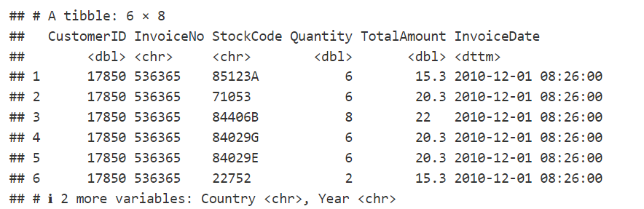

*Biểu đồ thể hiện tổng giá trị doanh số (Total Amount) theo từng năm
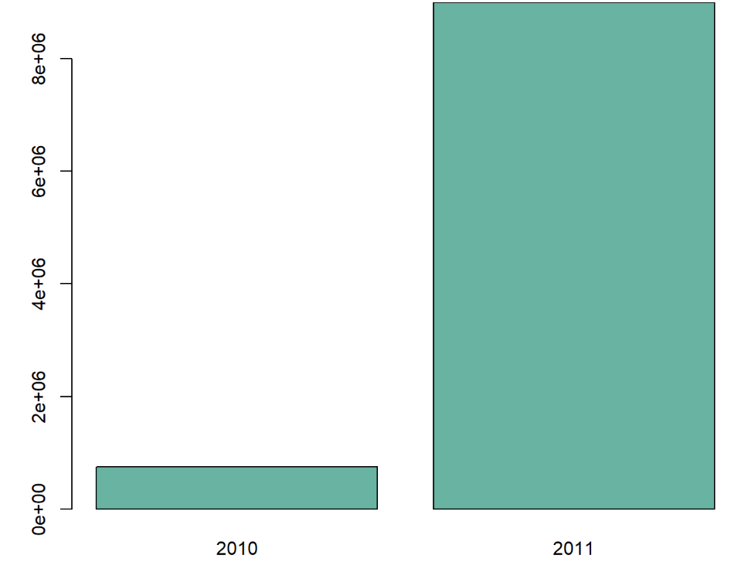

*Cho dữ liệu mới (h1), kiểm tra giá trị thiếu (h2) và nhóm dữ liệu theo số lượng khách hàng tại mỗi quốc gia (h3).
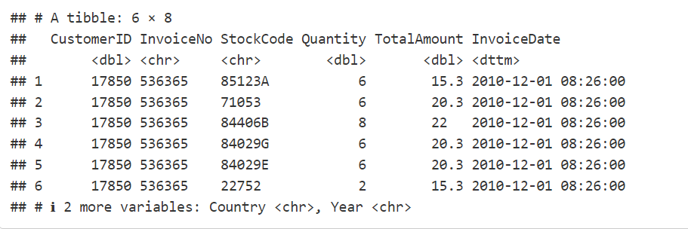
( H1)

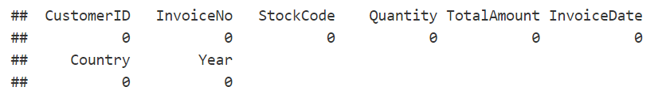
(H2)

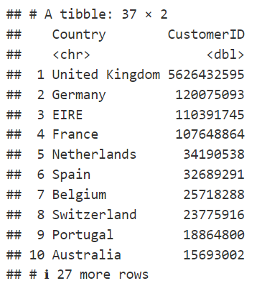
(H3)

*5 quốc gia có số lượng khách hàng nhiều nhất.
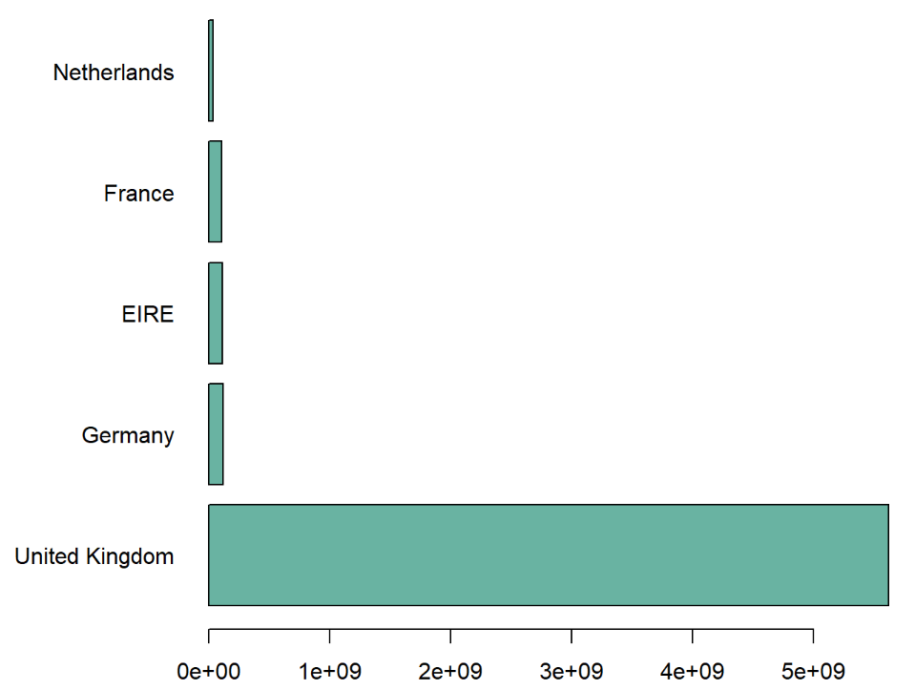
*5 quốc gia có số lượng khách hàng ít nhất.
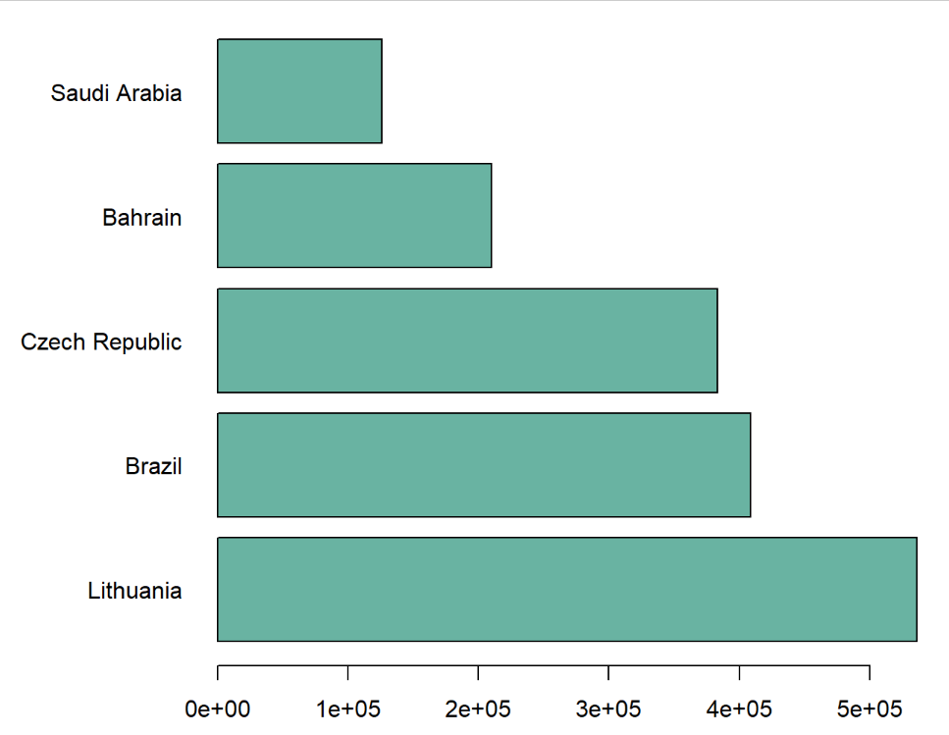

Chương 3: Phân tích đơn biến và hai biến

3.1. Ôn lý thuyết
- Phân tích đơn biến (univariate analysis) là kỹ thuật mà khi ta phân tích, dữ liệu chỉ có một biến và đo lường khía cạnh về lượng của dữ liệu đó, mà không xem xét tới mối quan hệ giữa nhiều biến khác nhau.
Ví dụ: nếu chúng ta muốn nghiên cứu chiều cao của một nhóm người, chúng ta chỉ cần một biến (chiều cao) và chúng ta sẽ thực hiện phân tích univariate.
- Phân tích hai biến (bivariate analysis) là kỹ thuật khi ta phân tích mối quan hệ giữa hai biến số để xác định mức độ tương quan hoặc ảnh hưởng lẫn nhau.
Ví dụ: nếu chúng ta muốn nghiên cứu mối quan hệ giữa chiều cao và cân nặng của một nhóm người, chúng ta cần hai biến (chiều cao và cân nặng) và chúng ta sẽ thực hiện phân tích bivariate.
- Các thước đo thống kê thường được sử dụng trong phân tích đơn biến:
+ Phạm vi dữ liệu (range) – sự khác biệt giữa giá trị tối đa và giá trị tối thiểu trong tập dữ liệu
+ Độ trải giữa (interquartile range) – chênh lệch giữa 50% giá trị
+ Phương sai (variance) – đại lượng đo lường sự phân tán của các điểm dữ liệu so với giá trị trung bình
+ Độ lệch chuẩn (standard deviation) – đại lượng đo lường trung bình mức độ phân tán của dữ liệu, standard deviation bằng căn bậc hai của variance.
+ Giá trị trung bình (mean)
+ Giá trị trung vị (median)
- Trong phân tích hai biến, cách để xác định mối quan hệ giữa hai biến ta dùng hệ số tương quan (Pearson), Kiểm định t-test, ANOVA, Bảng chéo (Crosstab) + Kiểm định Chi-square.
- Sự khác biệt giữa tương quan (correlation) và hiệp biến (covariance) trong phân tích hai biến:
+ Tương quan:
Tương quan là thước đo sức mạnh của mối quan hệ giữa hai biến. Hệ số tương quan định lượng mức độ thay đổi của một biến dựa trên sự thay đổi của biến khác. Trong thống kê, mối tương quan được kết nối với khái niệm phụ thuộc, đó là mối quan hệ thống kê giữa hai biến
Hệ số tương quan của Pearson hoặc chỉ hệ số tương quan r là một giá trị giữa -1 và 1 (-1≤ r ≤ + 1). Đây là hệ số tương quan được sử dụng phổ biến nhất và chỉ có giá trị cho mối quan hệ tuyến tính giữa các biến. Nếu r = 0 không tồn tại mối quan hệ và nếu r≥0 thì mối quan hệ tỷ lệ thuận; giá trị của một biến tăng theo mức tăng của biến khác. Nếu r≤0 mối quan hệ tỷ lệ nghịch; một biến giảm khi các biến khác tăng.
Do điều kiện tuyến tính, hệ số tương quan r cũng có thể được sử dụng để thiết lập sự hiện diện của mối quan hệ tuyến tính giữa các biến.
+ Hiệp phương sai:
Trong lý thuyết thống kê, hiệp phương sai là thước đo xem có bao nhiêu biến ngẫu nhiên thay đổi cùng nhau. Nói cách khác, hiệp phương sai là thước đo sức mạnh của mối tương quan giữa hai biến ngẫu nhiên.
Ở một góc nhìn khác, có thể thấy rằng mối tương quan chỉ là phiên bản chuẩn hóa của hiệp phương sai, trong đó hiệp phương sai được chia cho tích của độ lệch chuẩn của hai biến ngẫu nhiên. Phạm vi hiệp phương sai có thể lớn; do đó không dễ để so sánh. Khó khăn này được khắc phục bằng cách đưa các giá trị hiệp phương sai đến một phạm vi mà nó có thể được so sánh bằng cách chuẩn hóa nó (giống như những gì z-points làm). Mặc dù hiệp phương sai và phương sai được liên kết với nhau theo cách trên, các phân phối xác suất của chúng không được gắn với nhau một cách đơn giản và phải được xử lý riêng.
Sự khác biệt giữa Tương quan và Hiệp phương sai:
• Cả tương quan và hiệp phương sai đều là thước đo mối quan hệ giữa hai biến ngẫu nhiên. Tương quan là thước đo sức mạnh của tuyến tính của hai biến và hiệp phương sai là thước đo sức mạnh của mối tương quan.
• Các giá trị hệ số tương quan là một giá trị giữa -1 và +1, trong khi phạm vi hiệp phương sai không phải là hằng số, nhưng có thể là dương hoặc âm. Nhưng nếu các biến ngẫu nhiên được chuẩn hóa trước khi tính hiệp phương sai thì hiệp phương sai bằng với tương quan và có giá trị giữa -1 và +1.
- Sử dụng biểu đồ trực quan hóa trong phân tích đơn biến so với phân tích hai biến khi:
Trong phân tích dữ liệu, biểu đồ trực quan giúp hiểu rõ đặc điểm và mối quan hệ giữa các biến. Phân tích đơn biến được sử dụng khi chỉ xem xét một biến duy nhất nhằm mô tả phân bố, xu hướng hay độ biến động của nó; các biểu đồ thường dùng gồm histogram, boxplot hoặc bar chart. Ngược lại, phân tích hai biến được áp dụng khi muốn khám phá mối quan hệ giữa hai biến, ví dụ mức lương thay đổi theo số năm kinh nghiệm. Biểu đồ phổ biến trong trường hợp này là scatter plot, heatmap hoặc grouped bar chart. Tóm lại, biểu đồ đơn biến giúp hiểu sâu về từng biến, còn biểu đồ hai biến giúp phát hiện xu hướng và mối liên hệ giữa các yếu tố trong dữ liệu.
- Đoạn code mẫu để tạo biểu đồ scatter plot:
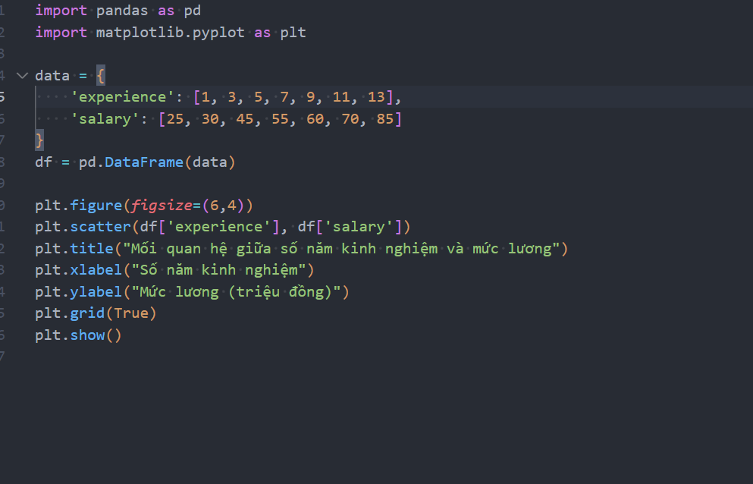
Kết quả:
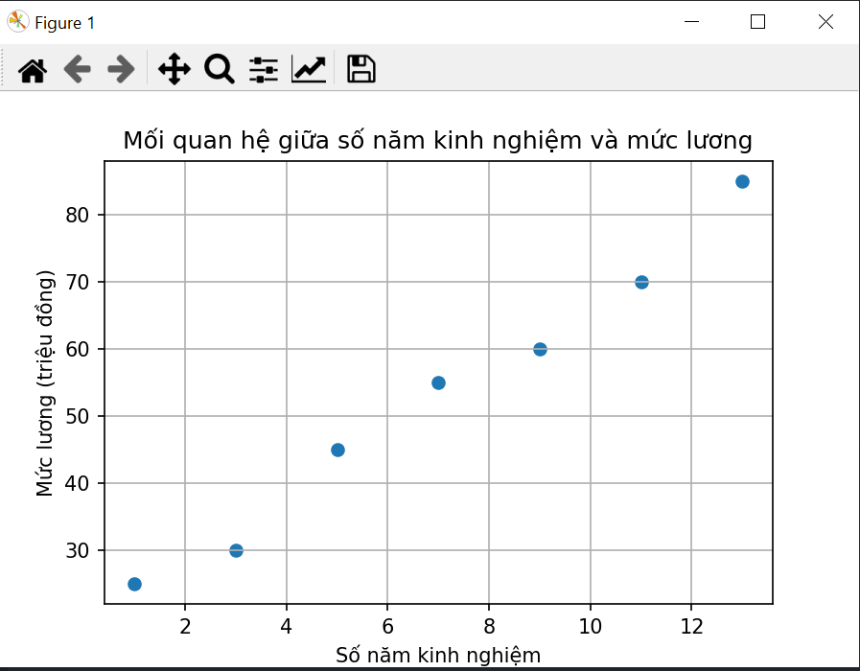

- Trực quan hóa mối quan hệ giữa một biến số và một biến phân loại bằng biểu đồ boxplot hoặc violin plot trong Python:
+ Biểu đồ boxplot
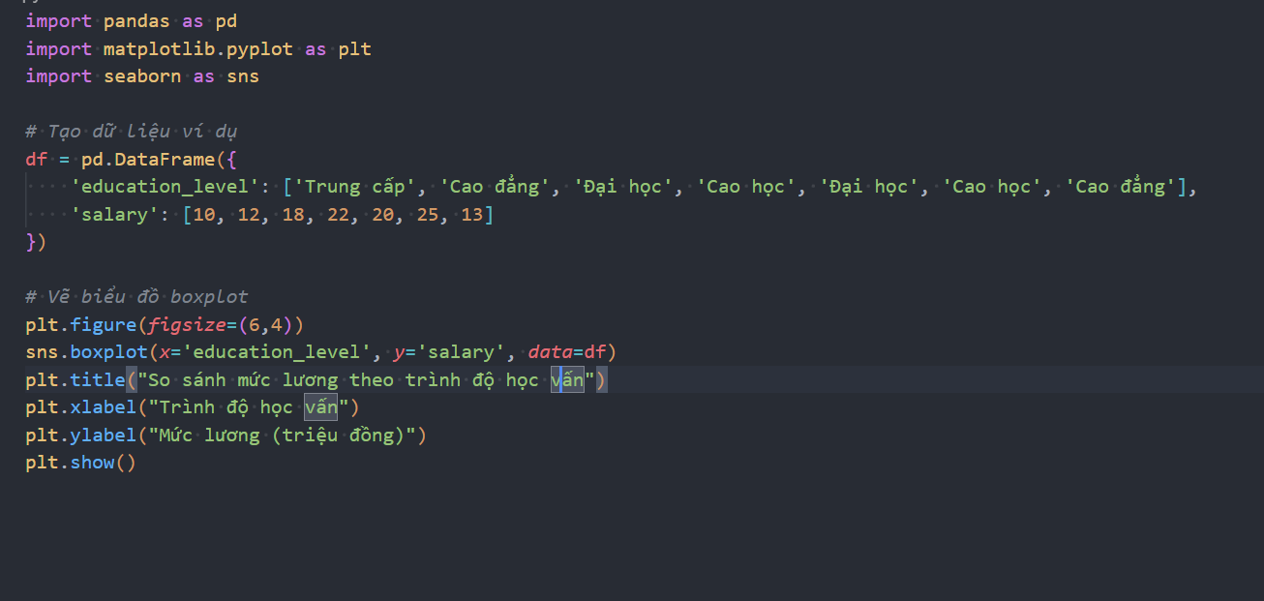
+ Kết quả:
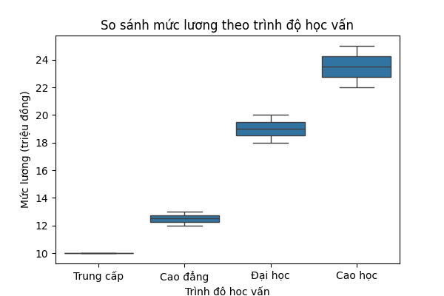
+ Biểu đồ violin plot:
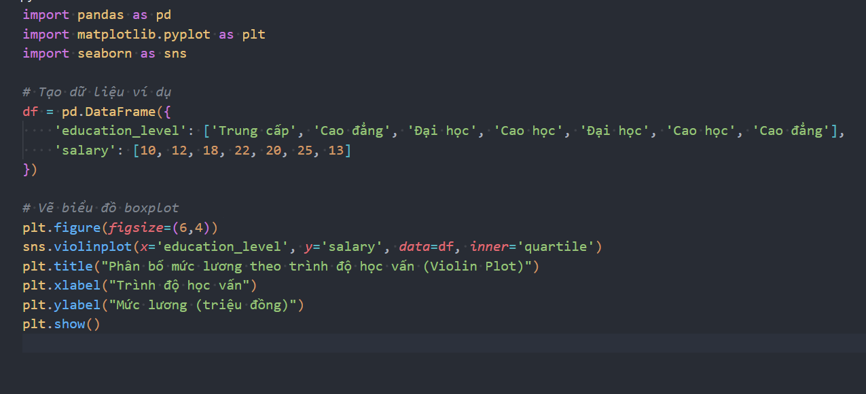
+ Kết quả:
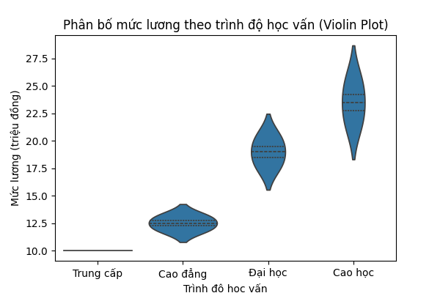

3.2. Bài tập thực hành 1
3.2.1. Tìm hiểu các tính năng và cách sử dụng thư viện SweetViz
3.2.1.1. Giới thiệu
Trong thời đại dữ liệu hiện nay, việc hiểu rõ đặc điểm của bộ dữ liệu là bước đầu tiên và quan trọng nhất trong quá trình phân tích dữ liệu. Quá trình này được gọi là phân tích khám phá dữ liệu (Exploratory Data Analysis – EDA). Tuy nhiên, việc thực hiện EDA bằng tay có thể tốn nhiều thời gian và công sức, đặc biệt khi dữ liệu có quy mô lớn hoặc chứa nhiều biến số.
Để giải quyết vấn đề này, nhiều công cụ và thư viện tự động hỗ trợ EDA đã được phát triển, trong đó SweetViz là một trong những sản phẩm nổi bật. Thư viện này được xây dựng bằng Python, giúp người dùng tạo ra các báo cáo trực quan, sinh động và chi tiết chỉ với vài dòng lệnh.
3.2.1.2. Tổng quan về SweetViz
SweetViz là một thư viện mã nguồn mở trong Python, được thiết kế để tự động hóa quá trình khám phá dữ liệu. Khi sử dụng SweetViz, người phân tích có thể nhanh chóng thu được một báo cáo dạng HTML tương tác, hiển thị các thông tin thống kê, phân bố dữ liệu, và mối quan hệ giữa các biến trong tập dữ liệu.
Điểm mạnh của SweetViz nằm ở khả năng so sánh hai tập dữ liệu (ví dụ: tập huấn luyện và tập kiểm tra) hoặc so sánh hai nhóm trong cùng một tập dữ liệu (ví dụ: nam và nữ). Nhờ đó, người dùng dễ dàng phát hiện sự khác biệt giữa các nhóm hoặc giữa các giai đoạn thu thập dữ liệu.
3.2.1.3. Các tính năng nổi bật của SweetViz
SweetViz cung cấp nhiều tính năng hữu ích, giúp người dùng thực hiện EDA một cách toàn diện:
- Phân tích biến mục tiêu (Target Analysis): Khi chỉ định một biến mục tiêu, SweetViz sẽ tự động hiển thị cách các biến độc lập khác ảnh hưởng đến biến mục tiêu. Ví dụ, trong bài toán dự đoán thu nhập, SweetViz có thể cho thấy thu nhập thay đổi như thế nào theo độ tuổi, giới tính hoặc trình độ học vấn.
- So sánh hai tập dữ liệu (Dataset Comparison): Tính năng này cho phép so sánh hai DataFrame khác nhau, thường được dùng trong việc đối chiếu giữa tập huấn luyện và tập kiểm tra trong mô hình học máy. Báo cáo sẽ thể hiện sự khác biệt về phân phối, tỷ lệ thiếu dữ liệu, và thống kê mô tả của từng biến.
- So sánh nội bộ theo điều kiện (Intra Comparison): Người dùng có thể so sánh các nhóm trong cùng một tập dữ liệu dựa trên điều kiện logic, chẳng hạn như “giới tính = nam” so với “giới tính = nữ”. Điều này rất hữu ích trong các nghiên cứu xã hội hoặc nhân khẩu học.
- Phân tích mô tả và phân bố dữ liệu: SweetViz cung cấp các chỉ số thống kê cơ bản như trung bình, trung vị, giá trị lớn nhất, nhỏ nhất, độ lệch chuẩn, độ lệch (skewness), và độ nhọn (kurtosis). Ngoài ra, thư viện còn biểu diễn trực quan phân bố dữ liệu thông qua biểu đồ histogram, boxplot và bar chart.
- Phát hiện mối liên hệ giữa các biến: SweetViz tự động tính toán và hiển thị mối tương quan giữa các biến, bao gồm cả mối liên hệ giữa biến định lượng và biến định tính. Người dùng có thể nhanh chóng nhận biết những biến có tác động mạnh đến mục tiêu.
Báo cáo trực quan và thân thiện: Báo cáo của SweetViz được xuất ra dưới dạng tệp HTML, có giao diện trực quan, dễ đọc và dễ chia sẻ. Người dùng có thể mở file trong trình duyệt, phóng to, lọc hoặc so sánh trực tiếp từng biến.
3.2.1.4. Cách sử dụng
- Cài thư viện:
- Tạo báo cáo EDA:
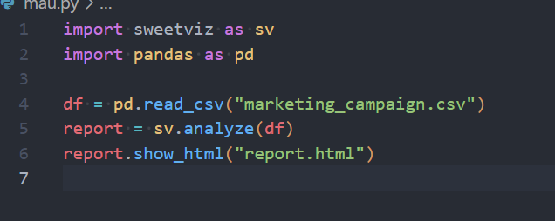
+ Kết quả: Tập tin report.html có thể mở bằng trình duyệt để xem toàn bộ kết quả
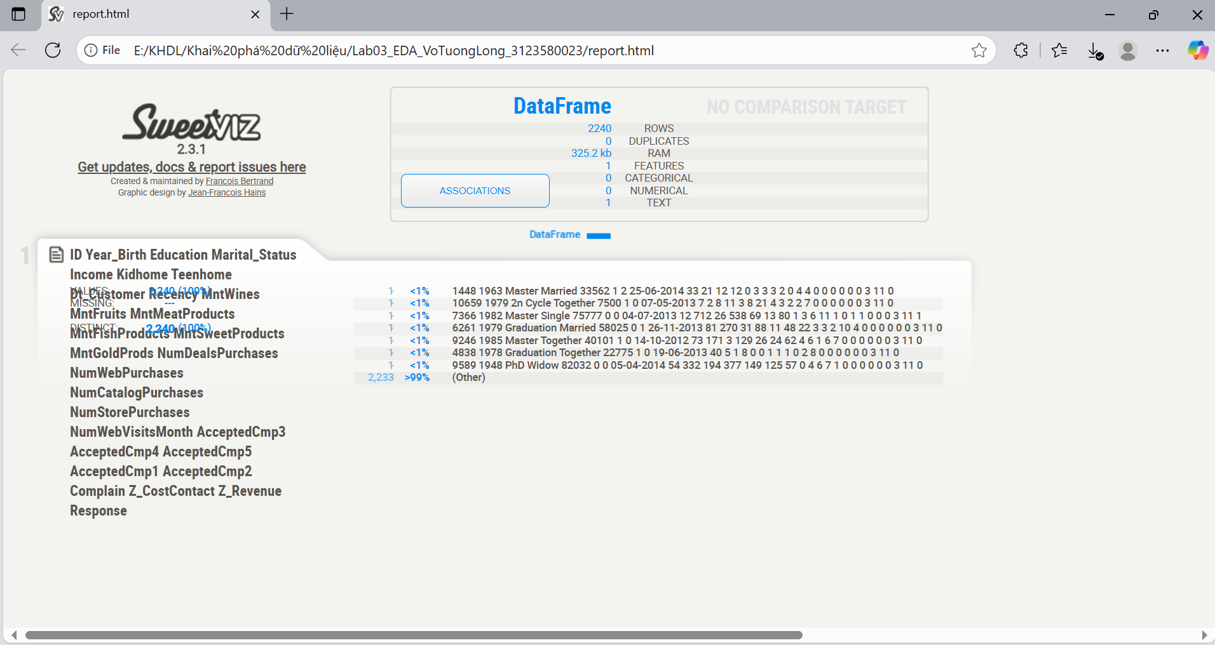
- Phân tích với biến mục tiêu:

- Ưu điểm và hạn chế của SweetViz
Ưu điểm
- Nhanh chóng và dễ sử dụng: Người dùng chỉ cần vài dòng code là có thể tạo ra báo cáo phân tích chuyên nghiệp.
- Trực quan và sinh động: Báo cáo HTML giúp người dùng dễ dàng quan sát, tương tác và chia sẻ.
- So sánh linh hoạt: Có thể so sánh giữa các tập dữ liệu hoặc giữa các nhóm trong cùng một tập.
- Tự động nhận dạng kiểu dữ liệu: Giảm thiểu lỗi trong bước xử lý thủ công.
Hạn chế
- Với các bộ dữ liệu quá lớn, quá trình tạo báo cáo có thể tốn nhiều thời gian và bộ nhớ.
- Kết quả chỉ mang tính mô tả, không thay thế được các bước xử lý hoặc mô hình hóa dữ liệu sâu hơn.
- Việc suy luận kiểu dữ liệu đôi khi chưa hoàn hảo, cần người dùng điều chỉnh lại.
- Kết luận
SweetViz là một công cụ mạnh mẽ và tiện lợi trong quá trình phân tích khám phá dữ liệu (EDA). Với khả năng tự động hóa, trực quan hóa và so sánh linh hoạt, SweetViz giúp nhà phân tích nhanh chóng hiểu được đặc điểm tổng quan của dữ liệu, xác định mối quan hệ giữa các biến, và phát hiện các bất thường tiềm ẩn.
Mặc dù còn một số hạn chế khi làm việc với dữ liệu lớn, SweetViz vẫn là một lựa chọn tối ưu cho những ai muốn tăng tốc giai đoạn khám phá dữ liệu, đặc biệt trong các dự án học máy hoặc nghiên cứu dữ liệu thực nghiệm.

3.3. Bài tập thực hành 2
3.3.1. Giới thiệu AutoViz
Trong thực tế, các nhà phân tích dữ liệu thường phải dành nhiều giờ để tạo các biểu đồ, thống kê và bảng phân tích nhằm hiểu cấu trúc của tập dữ liệu. Với sự phát triển của các công cụ tự động hóa, quá trình này đã trở nên dễ dàng hơn bao giờ hết. Một trong những công cụ được đánh giá cao nhất hiện nay là AutoViz, một thư viện Python giúp tự động trực quan hóa dữ liệu và tạo báo cáo khám phá nhanh chóng.
AutoViz có khả năng phát hiện kiểu dữ liệu, lựa chọn biểu đồ phù hợp, và hiển thị mối quan hệ giữa các biến mà không cần nhiều thao tác thủ công. Nhờ đó, người dùng có thể nhanh chóng nắm bắt đặc điểm tổng quan của dữ liệu, phát hiện bất thường và đưa ra các định hướng phân tích hợp lý hơn cho các bước tiếp theo trong quy trình khai phá dữ liệu.
3.3.2. Giới thiệu tổng quan về thư viện AutoViz
AutoViz là một thư viện mã nguồn mở của Python, chuyên dùng cho tự động trực quan hóa dữ liệu (Automatic Data Visualization). Điểm nổi bật của AutoViz là khả năng phân tích dữ liệu thông minh: nó tự động nhận diện kiểu dữ liệu (số, phân loại, thời gian), xác định biến mục tiêu (nếu có) và chọn loại biểu đồ phù hợp nhất để minh họa.
Thư viện này hỗ trợ cả dữ liệu dạng file (CSV, TSV, JSON, TXT) lẫn DataFrame của Pandas, giúp người dùng linh hoạt trong cách nhập dữ liệu. Bên cạnh đó, AutoViz còn có khả năng xử lý các tập dữ liệu lớn thông qua cơ chế sampling, đảm bảo tốc độ xử lý nhanh mà vẫn duy trì độ chính xác trong mô hình trực quan.
3.3.3. Các tính năng nổi bật của AutoViz
AutoViz cung cấp nhiều tính năng mạnh mẽ, giúp quá trình EDA trở nên nhanh chóng và trực quan hơn:
- Tự động trực quan hóa dữ liệu: AutoViz có thể tự động tạo ra hàng loạt biểu đồ như histogram, boxplot, scatter plot, pair plot, heatmap chỉ bằng một dòng lệnh. Công cụ này giúp người dùng hiểu ngay về phân bố dữ liệu, giá trị ngoại lai (outlier), cũng như mối tương quan giữa các biến.
- Hỗ trợ đa dạng định dạng dữ liệu: AutoViz có thể đọc dữ liệu từ nhiều nguồn khác nhau: file CSV, TSV, JSON, hoặc DataFrame trong bộ nhớ. Tham số filename cho phép chỉ định trực tiếp đường dẫn file, trong khi dfte hỗ trợ phân tích trực tiếp từ đối tượng pandas.
- Phân tích dữ liệu lớn hiệu quả: nhờ các tham số như max_rows_analyzed và max_cols_analyzed, người dùng có thể giới hạn số lượng dòng hoặc cột được phân tích. Cơ chế này giúp AutoViz xử lý hiệu quả ngay cả khi tập dữ liệu có kích thước hàng triệu bản ghi.
- Biểu đồ tương tác và xuất HTML: AutoViz hỗ trợ định dạng biểu đồ Bokeh và HTML, cho phép người dùng tạo báo cáo trực quan tương tác, có thể chia sẻ hoặc nhúng trực tiếp vào trang web, notebook.
- Phân tích chất lượng dữ liệu: Bên cạnh việc trực quan hóa, AutoViz còn có thể kiểm tra dữ liệu bị thiếu, phát hiện giá trị ngoại lai và gợi ý cải thiện chất lượng dữ liệu thông qua mô-đun FixDQ.
- Dễ dàng tích hợp: AutoViz được thiết kế để tích hợp mượt mà với các quy trình machine learning pipeline, cho phép người dùng thực hiện phân tích dữ liệu nhanh chóng trước khi bước vào giai đoạn huấn luyện mô hình.
3.3.4. Cách sử dụng
- Cài thư viện:
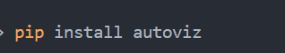
- Import và khởi tao:
3.3.5. Đánh giá ưu và nhược điểm
- Ưu điểm
- Tiết kiệm thời gian và công sức cho bước EDA.
- Tự động chọn biểu đồ phù hợp với từng loại biến.
- Hỗ trợ dữ liệu lớn, nhiều định dạng.
- Xuất kết quả dạng HTML dễ chia sẻ.
- Phù hợp với cả người mới học phân tích dữ liệu.
- Hạn chế
- Tùy chọn tùy biến biểu đồ còn hạn chế so với Seaborn hoặc Plotly.
- Một số báo cáo HTML có thể không hiển thị chính xác trong môi trường IDE.
- Không thay thế hoàn toàn được kỹ năng phân tích EDA chuyên sâu.

3.4. Kết luận
Thư viện AutoViz là một công cụ mạnh mẽ, thân thiện và hiệu quả cho giai đoạn phân tích dữ liệu khám phá (EDA). Với khả năng tự động hóa gần như toàn bộ quá trình trực quan hóa dữ liệu, AutoViz giúp nhà phân tích nhanh chóng nắm bắt đặc điểm của tập dữ liệu, phát hiện vấn đề, và chuẩn bị sẵn sàng cho các bước tiếp theo trong quy trình khai phá dữ liệu.
Mặc dù vẫn còn một số hạn chế trong tùy chỉnh biểu đồ, AutoViz vẫn được xem là một trong những công cụ EDA tự động hữu ích nhất hiện nay, đặc biệt đối với những người mới bắt đầu hoặc muốn tiết kiệm thời gian trong các dự án phân tích dữ liệu thực tế.

Đóng góp thành viên
Chương 1: 3123580014 - Phạm Trung Hiếu đóng góp 33,3 %
Chương 2: 3123580036 - Đặng Thanh Phương đóng góp 33,3 %
Chương 3: 3123580023 - Võ Tường Long đóng góp 33,4 %

